  
BỘ CÔNG THƯƠNG   
TRƯỜNG ĐẠI HỌC CÔNG NGHIỆP HÀ NỘI   
KHOA ĐIỆN

**BÁO CÁO TỔNG KẾT  
ĐỀ TÀI NGHIÊN CỨU KHOA HỌC CỦA SINH VIÊN   
Đề Tài:**

**Nghiên cứu thiết kế Rơ-le số bảo vệ về điều khiển đóng cắt   
thông minh hệ thống điện tòa nhà trên nền   
tảng Internet vạn vật**

|  |  |
| --- | --- |
| **GIÁO VIÊN HƯỚNG DẪN:** | **Ths. Nguyễn Văn Hùng** |
|  |  |
| **SINH VIÊN THỰC HIỆN:** | **Nguyễn Văn Quang** |
|  | Hoàng Thị Tiến |
|  | Phạm Quang Linh |
|  | Nguyễn Minh Quang |

Mục Lục

[Danh mục ảnh 5](#_Toc103906513)

[Danh mục bảng biểu 7](#_Toc103906514)

[Lời nói đầu 8](#_Toc103906515)

[CHƯƠNG 1 TỔNG QUAN CƠ SỞ LÝ THUYẾT ĐỀ TÀI NGHIÊN CỨU 13](#_Toc103906516)

[1.1. Sơ lược về rơ-le 13](#_Toc103906517)

[1.1.1. Giới thiệu chung về rơ-le 13](#_Toc103906518)

[1.1.2. Một số chủng loại rơ-le ngày nay 14](#_Toc103906519)

[1.2. Tìm hiểu về rơ-le số 15](#_Toc103906520)

[1.2.1. Nguồn gốc phát triển của rơ-le số 15](#_Toc103906521)

[1.2.2. Đặc điểm và cấu tạo của rơ-le số điển hình 15](#_Toc103906522)

[1.3. Lý thuyết về sự cố quá dòng và ngắn mạch 18](#_Toc103906523)

[1.3.1. Sự cố quá dòng 18](#_Toc103906524)

[1.3.2. Sự cố ngắn mạch 19](#_Toc103906525)

[1.4. Đặc tính bảo vệ quá dòng của rơ-le 21](#_Toc103906526)

[CHƯƠNG 2 NGHIÊN CỨU THIẾT KẾ THIẾT BỊ BẢO VỆ VÀ ĐÓNG CẮT THÔNG MINH 25](#_Toc103906527)

[2.1. Nghiên cứu bảo vệ quá dòng của rơ-le 25](#_Toc103906528)

[2.1.1. Tìm hiểu thiết bị và xây dựng mạch điện đo và bảo vệ quá dòng của rơ-le 25](#_Toc103906529)

[2.1.2. Xây dựng mạch đo và xử lý quá dòng 33](#_Toc103906530)

[2.1.3. Nghiên cứu đo sự cố ngắn mạch 40](#_Toc103906531)

[2.1.4. Nghiên cứu đo và cảnh báo sự cố cháy 42](#_Toc103906532)

[2.1.5. Nghiên cứu tính năng đo nhiệt độ 44](#_Toc103906533)

[2.2. Nghiên cứu thiết kế kết nối truyền thông không dây 45](#_Toc103906534)

[2.2.1. Tìm hiểu và sử dụng ESP 32 45](#_Toc103906535)

[2.2.2. Giao thức MQTT 48](#_Toc103906536)

[2.2.3. Lập trình thiết bị 50](#_Toc103906537)

[2.3. Nghiên cứu thiết kế vỏ thiết bị 57](#_Toc103906538)

[2.3.1. Lựa chọn thiết kế in 3D cho vỏ thiết bị. 57](#_Toc103906539)

[2.3.2. Đặc điểm kết cấu hình dáng 58](#_Toc103906540)

[2.3.3. Chức năng của các bộ phận trên vỏ hộp thiết bị 61](#_Toc103906541)

[2.4. Nghiên cứu phát triển giao diện theo dõi hiện trạng và cảnh báo sự cố 63](#_Toc103906542)

[2.4.1. Giới thiệu chung về HTML 63](#_Toc103906543)

[2.4.2. Thiết kế giao diện theo dõi hiện trạng và cảnh báo sự cố trên HTML 64](#_Toc103906544)

[2.5. Thiết kế tủ điện 65](#_Toc103906545)

[2.6. Kết luận 66](#_Toc103906546)

[CHƯƠNG 3 TRIỂN KHAI LẮP ĐẶT VÀ THỬ NGHIỆM HOẠT ĐỘNG CỦA THIẾT BỊ 68](#_Toc103906547)

[3.1. Kiểm tra hoạt động của thiết bị 68](#_Toc103906548)

[3.1.1. Kiểm tra hoạt động của thiết bị với mạng WiFi 68](#_Toc103906549)

[3.1.2. Màn led của thiết bị 70](#_Toc103906550)

[3.1.3. Hoạt động đóng cắt contactor 71](#_Toc103906551)

[3.1.4. Hoạt động nút bấm chọn dòng điện định mức 71](#_Toc103906552)

[3.1.5. Xác định hoạt động đọc dòng 72](#_Toc103906553)

[3.2. Thử nghiệm các tính năng của thiết bị 76](#_Toc103906554)

[3.2.1. Thử nghiệm hoạt động sự cố quá dòng 76](#_Toc103906555)

[3.2.2. Thử nghiệm hoạt động sự cố ngắn mạch 79](#_Toc103906556)

[3.2.3. Thử nghiệm hoạt động của cảm biến nhiệt độ 83](#_Toc103906557)

[3.2.4. Thử nghiệm hoạt động cảm biến báo cháy 84](#_Toc103906558)

[3.3. Kết luận 87](#_Toc103906559)

[KẾT LUẬN VÀ KIẾN NGHỊ 88](#_Toc103906560)

[Tài liệu tham khảo 91](#_Toc103906561)

# Danh mục ảnh

[Hình 1.1 Rơ-le số truyền thế hệ thứ nhất (1986) 15](#_Toc103588878)

[Hình 1.2 Rơ-le số hiện đại điển hình 15](file:///C:\Users\nguye\Documents\Zalo%20Received%20Files\09042022%20Quyển%20Báo%20cáo%20NCKH_1.docx#_Toc103588879)

[Hình 1.3 Kết cấu phần cứng của rơ-le số điển hình 17](#_Toc103588880)

[Hình 1.4 Cắt do biên độ quá mức 17](#_Toc103588881)

[Hình 1.5 Các dạng ngắn mạch 20](#_Toc103588882)

[Hình 1.6 Đường cong đặc tính bảo vệ quá dòng của rơ-le theo tiêu chuẩn IEEE C37.112-1996 21](#_Toc103588883)

[Hình 2.1 Cấu tạo cơ bản của biến dòng (CT) 24](#_Toc103588884)

[Hình 2.2 Kit Arduino Due 26](#_Toc103588885)

[Hình 2.3 Sơ đồ chân của Arduino Due 27](#_Toc103588886)

[Hình 2.4 Sơ đồ nguyên lý mạch đo dòng điện Irms 32](#_Toc103588887)

[Hình 2.5 Sơ đồ nguyên lý mạch đo dòng điện 5 kênh sử dụng CT và Arduino Due 32](#_Toc103588888)

[Hình 2.6 Điện áp đưa vào vi xử lý sau khi đã được offset 33](#_Toc103588889)

[Hình 2.7 Sơ đồ thuật toán đo và bảo vệ quá dòng 36](#_Toc103588890)

[Hình 2.8 Mô phỏng module ngắn mạch 37](#_Toc103588891)

[Hình 2.9 Mạch nguyên lý đo ngắn mạch 38](#_Toc103588892)

[Hình 2.10 3D module ngắn mạch 39](#_Toc103588893)

[Hình 2.11 Module ngắn mạch thực tế 39](#_Toc103588894)

[Hình 2.12 Module phát hiện cháy 40](#_Toc103588895)

[Hình 2.13 Cảm biến nhiệt độ DS18B20 đầu ra digital (DFROBOT) 41](#_Toc103588896)

[Hình 2.14 ESP32 42](#_Toc103588897)

[Hình 2.15 Cấu trúc chương trình Arduino 46](#_Toc103588898)

[Hình 2.16 Cấu trúc chương trình ESP32 49](file:///C:\Users\nguye\Documents\Zalo%20Received%20Files\09042022%20Quyển%20Báo%20cáo%20NCKH_1.docx#_Toc103588899)

[Hình 2.17: Thuật toán trên ESP32 49](file:///C:\Users\nguye\Documents\Zalo%20Received%20Files\09042022%20Quyển%20Báo%20cáo%20NCKH_1.docx#_Toc103588900)

[Hình 2.18 Sản phẩm in 3D 52](#_Toc103588901)

[Hình 2.19 Ảnh vỏ thiết bị được in 3D 54](#_Toc103588902)

[Hình 2.20 Ảnh thiết kế mặt trướcc của thiết bị 54](#_Toc103588903)

[Hình 2.21 Ảnh thiết kế mặt dưới của thiết bị 55](#_Toc103588904)

[Hình 2.22 Ảnh thiết kế mặt trong của thiết bị 55](#_Toc103588905)

[Hình 2.23 Ảnh 3D thiết bị 55](#_Toc103588906)

[Hình 2.24 Ảnh thật thiết bị sau khi hoàn thành 56](#_Toc103588907)

[Hình 2.25 Giao diện 59](#_Toc103588908)

[Hình 2.26 Tủ điện sử dụng 60](#_Toc103588909)

[Hình 2.27 Bố trí các thiết bị trong tủ điện 60](#_Toc103588910)

[Hình 3.1 Điều khiển đóng mở contactor trên giao diện 65](#_Toc103588911)

[Hình 3.2 Trạng thái hoạt động của contactor trên màn led 65](#_Toc103588912)

[Hình 3.3 Nút bấm chọn dòng điện định mức cho contactor 65](#_Toc103588913)

[Hình 3.4 Kết quả đọc dòng điện từ thiết bị với tải là ấm siêu tốc cho kênh 1 67](#_Toc103588914)

[Hình 3.5 Kết quả đọc dòng điện từ thiết bị với tải là ấm siêu tốc cho cả 5 kênh 67](#_Toc103588915)

[Hình 3.6 Đo dòng bằng ampe kìm 67](#_Toc103588916)

[Hình 3.7 Tử nghiệm với tải là bóng đèn 68](file:///C:\Users\nguye\Documents\Zalo%20Received%20Files\09042022%20Quyển%20Báo%20cáo%20NCKH_1.docx#_Toc103588917)

[Hình 3.8 Kết quả đọc dòng điện từ thiết bị với tải là bóng đèn cho kênh 1 68](#_Toc103588918)

[Hình 3.9 Kết quả đo bằng ampe kìm 69](#_Toc103588919)

[Hình 3.10 Tạo tải chạy với dòng cao 69](#_Toc103588920)

[Hình 3.11 Contactor được ngắt nguồn điện khi có sự cố quá dòng 70](#_Toc103588921)

[Hình 3.12 Đường đặc tính quá dòng đo được theo thời gian từ thiết bị 71](#_Toc103588922)

[Hình 3.13 Điều chỉnh biến trở trên module tải giả 73](#_Toc103588923)

[Hình 3.14 Tín hiệu ngắn mạch trên màn led 74](#_Toc103588924)

[Hình 3.15 Tín hiệu ngắn mạch trên giao diện 74](#_Toc103588925)

[Hình 3.16 Cảm biến DS18b20 75](#_Toc103588926)

[Hình 3.17 Hiển thị nhiệt độ trên giao diện 75](#_Toc103588927)

[Hình 3.18 Hiển thị nhiệt độ trên màn hình led 76](#_Toc103588928)

[Hình 3.19 Thử nghiệm hoạt động báo cháy 76](#_Toc103588929)

[Hình 3.20 Giao diện khi có sự cố cháy 77](#_Toc103588930)

[Hình 3.21 Màn led khi có sự cố cháy 77](#_Toc103588931)

# Danh mục bảng biểu

[Bảng 1 Các hằng số của đặc tính tiêu chuẩn theo IEEE 23](#_Toc100656080)

[Bảng 2 Thông số kỹ thuật Arduino Due 27](#_Toc100656081)

[Bảng 3 Các thành phần đo 38](#_Toc100656082)

[Bảng 4 Kết quả đường quá dòng 74](#_Toc100656083)

[Bảng 5 Kết quả reset quá dòng 74](#_Toc100656084)

# Lời nói đầu

Từ trước đến nay, việc bảo vệ các thiết bị điện tránh khỏi các sự cố điện là một điều vô cùng cần thiết. Ở nước ta các nhà máy, xí nghiệp càng ngày càng nhiều, nhu cầu tiêu thụ điện sinh hoạt của người dân càng ngày càng tăng thì vấn đề bảo vệ an toàn cho các thiết bị điện lại càng trở nên cấp bách hơn. Nhưng các thiết bị bảo vệ của nước ta đa số là nhập ngoại, giá thành cao, chính vì vậy việc nghiên cứu và sản xuất ra được thiết bị đóng cắt bảo vệ tránh các sự cố gây ra như: chập, cháy, nổ,… là sự đóng góp không hề nhỏ trong việc giảm giá thành, nâng cao độ tin cậy và tính bảo vệ của hệ thống điện.

Bắt nguồn từ vấn đề này nhóm chúng em, cùng với sự hướng dẫn, giúp đỡ nhiệt tình từ thầy ThS. Nguyễn Văn Hùng nhóm chúng em đã hoàn thành nghiên cứu đề tài: “ **Nghiên cứu thiết kế Rơ-le số bảo vệ về điều khiển đóng cắt thông minh hệ thống điện tòa nhà trên nền tảng Internet vạn vật**”

Nội dung báo cáo đề tài gồm 3 chương chính :

- Chương 1 : Tổng quan cơ sở lý thuyết đề tài nghiên cứu.

- Chương 2 : Nghiên cứu thiết kế thiết bị bảo vệ và đóng cắt thông minh.

- Chương 3 : Triển khai lắp đặt và thử nghiệm hoạt động của giải pháp

Do thời gian có hạn và kiến thức còn hạn chế, hiểu biết thực tế còn ít nên trong quá trình thực hiện nghiên cứu khoa học còn một số sai sót. Em kính mong nhận được sự thông cảm, chỉ bảo giúp đỡ của các thầy cô giáo và bạn bè để đề tài hoàn thành tốt hơn.

Chúng em xin chân thành cảm ơn !

***Tính cấp thiết của đề tài***

Trong lịch sử phát triển đã chứng kiến bao thay đổi to lớn trong công nghệ chế tạo rơ-le bảo vệ. Rơ-le điện cơ đã được thay thế bởi rơ-le tĩnh, tiếp theo là rơ-le kỹ thuật số và bây giờ là rơ-le số. Mỗi thế hệ rơ-le đều được cải tiến về kích cỡ và các tính năng làm cho độ tin cậy của các rơ-le không ngừng được nâng cao. Điều này thể hiện thành công lớn trong việc thiết kế và chế tạo rơ-le. Về mặt kỹ thuật, rơ-le bảo vệ là các thiết bị tự động đóng vai trò canh gác không mệt mỏi, liên tục theo dõi tình trạng làm việc của đối tượng được bảo vệ: động cơ điện, máy biến áp, máy phát điện,…. Những yêu cầu cơ bản của rơ-le đó là: tin cậy, chọn lọc, tác động nhanh, nhạy và kinh tế.

Mục tiêu của một hệ thống điện tòa nhà là phát và cung cấp điện năng cho các thiết bị điện. Hệ thống cần phải được thiết kế và quản lý sao cho có thể phân phối điện năng đến nơi tiêu thụ đạt được cả độ tin cậy và tính kinh tế. Từ những yêu cầu khắt khe của người dùng điện và về tính liên tục của nguồn cung cấp điện đã làm tăng tầm quan trọng của độ tin cậy và an toàn cung cấp điện. Thường thì những yêu cầu của độ tin cậy và tính kinh tế của hệ thống điện đối nghịch nhau, nên việc thiết kế cần phải cân nhắc kỹ lưỡng. Nhiều thiết bị điện có giá rất cao, do đó một hệ thống điện hoàn chỉnh sẽ cần một khoản đầu tư lớn, rất lớn. Để cho nguồn vốn đó được quay vòng tối đa, hệ thống phải được tận dụng càng nhiều càng tốt trong khả năng giới hạn của tính an toàn và tin cậy trong cung cấp điện. Tuy nhiên, một nguyên tắc nữa là hệ thống điện phải vận hành an toàn mọi lúc, mọi nơi. Cho dù hệ thống được thiết kế tốt như thế nào, các sự cố vẫn luôn luôn có thể xảy ra trên hệ thống điện, các sự cố này tượng trưng cho sự nguy hiểm cho tuổi thọ và đặc tính làm việc của thiết bị.

Về mặt chức năng thì, các thiết bị bảo vệ nói chung và các bộ rơ-le nói riêng có nhiệm vụ phát hiện và loại trừ phần tử bị sự cố ra khỏi hệ thống càng nhanh càng tốt, nhằm ngăn chặn và hạn chế tối đa những hậu quả của sự cố. Có thể nói rằng, thiết bị tự động được dùng phổ biến nhất để bảo vệ các hệ thống điện hiện đại là các rơle. Mặt khác nước ta hiện nay, đang theo xu hướng của thế giới khi công nghiệp 4.0 đang bùng nổ. Đó là xu hướng trong việc tự động hóa và trao đổi dữ liệu trong công nghệ sản xuất. Nó bao gồm các hệ thống không gian mạng thực-ảo, Internet Vạn Vật và điện toán đám mây. Vì vậy, nhận thức được những vấn đề trên chúng em thực hiện nghiên cứu đề tài “ Nghiên cứu thiết kế Rơ-le số bảo vệ và điều khiển đóng cắt thông minh hệ thống điện tòa nhà trên nền tảng Internet vạn vật”

***Mục tiêu của đề tài:***

Nghiên cứu thiết kế một mô hình rơ-le số

- Bảo vệ sự cố quá dòng và ngắn mạch

- Điều khiển đóng cắt thông minh hệ thống điện tòa nhà trên nền tảng Internet vạn vật

**Nội dung nghiên cứu**

* Tìm hiểu về rơ-le và các đặc tính bảo vệ
* Tìm hiểu về rơ-le số
* Thiết kế mạch điều khiển rơ-le số với vi điều khiển Arduino
  + - Đo dòng điện quá dòng và dòng ngắn mạch
    - Bảo vệ quá dòng và ngắn mạch
    - Đóng cắt mạch điện động lực
* Thiết kế mạch cảnh báo các sự cố liên quan
* Thiết kế kết nối không dây về Server online
* Thiết kế giao diện theo dõi, hiển thị cảnh báo và điều khiển
* Lập trình chẩn đoán và phân tích sự cố
* Cách tiếp cận
* Phân tích tình hình thực tế các hệ thống bảo vệ rơ-le đang được sử dụng trong hệ thống điện Việt Nam và các công trình nghiên cứu trong và ngoài nước.
* Tham khảo các mẫu sản phẩm tương tự của nước ngoài.
* Căn cứ vào điều kiện tài chính và công nghệ chế tạo trong nước để lựa chọn phương án hợp lý cho sản phẩm, đồng thời quan tâm đến khả năng hiện đại hoá theo hướng nâng cao chất lượng sản phẩm.
* Phân tích xác định rõ yêu cầu thực tế đòi hỏi và nhu cầu của người sử dụng điện.
* Phương pháp nghiên cứu
* Phân tích lý thuyết liên quan đến đề tài, kế thừa các công trình nghiên cứu trong và ngoài nước và phân tích mẫu sản phẩm tiêu biểu của nước ngoài để tìm ra giải pháp thiết kế chế tạo sản phẩm phù hợp, đạt các chỉ tiêu đề ra.
* Tham khảo thiết bị mẫu của nước ngoài để phục vụ công việc thiết kế chế tạo.
* Tham khảo các quy trình, quy chuẩn hiện đại trong thiết kế, chế tạo rơ-le kỹ thuật số của các công ty hàng đầu trên thế giới, đúc rút kinh nghiệm.
* Thiết kế và phản biện thiết kế.
* Từ những kiến thức đã tìm hiểu kỹ, thực hiện thiết kế, chế tạo thiết bị và đưa vào thử nghiệm.
* Đánh giá thiết bị và hiệu chỉnh cho phù hợp với mục tiêu đề ra.

# TỔNG QUAN CƠ SỞ LÝ THUYẾT ĐỀ TÀI NGHIÊN CỨU

## Sơ lược về rơ-le

### Giới thiệu chung về rơ-le

Rơle là một loại thiết bị điện tự động mà tín hiệu đầu ra thay đổi nhảy cấp khi tín hiệu đầu vào đạt những giá trị xác định. Rơ-le là thiết bị điện dùng để đóng cắt mạch điện điều khiển, bảo vệ và điều khiển sự làm việc của mạch điện động lực [1].

Rơ-le là một trong những thiết bị quan trọng trong số các thiết bị tự động hóa dùng trong ngành điện. Rơ-le có nhiệm vụ bảo vệ các phần tử của hệ thống điện trong các điều kiện làm việc không bình thường bằng cách cô lập các sự cố một cách nhanh chóng thông qua các thiết bị đóng cắt. Khái niệm rơ-le mà chúng ta hay dùng thực tế là một từ được mượn bởi tiếng Pháp nên tên gọi của nó cũng không hàm chứa định nghĩa như chúng ta hay thấy như ở một số linh kiện điện tử khác. Rơ-le được định nghĩa là một công tắc chạy bằng điện. Khác với những công tắc khác cần đến sự tác động của con người thì rơ-le được kích hoạt bằng điện thay vì dùng tay người. Nhiều rơ-le sử dụng một nam châm điện để vận hành cơ khí công tắc, những nguyên lí vận hành khác cũng được sử dụng chẳng hạn như rơ-le trạng thái rắn. Bởi vì được cấu tạo như một công tắc nên nó tồn tại hai trạng thái: đóng và mở.

Rơ-le được sử dụng khi cần kiểm soát một mạch điện bằng một tín hiệu công suất thấp (với đầy đủ cách điện giữa kiểm soát và mạch điều khiển), hoặc trong trường hợp một số mạch phải được kiểm soát bởi một tín hiệu. Rơ-le được dùng rộng rãi trong trao đổi điện thoại và các máy điện toán thời kỳ đầu với vai trò điều hành mạch logic. Ngoài ra, rơ-le còn được dùng nhiều trong các khối máy thu phát.

Rơ-le là một thiết bị độc lập khá thông dụng với nhiều dạng và có giá thành tương đối thấp tuy nhiên chúng lại có thể thực hiện nhiều chức năng hữu ích với cuộc sống con người đặc biệt là những ứng dụng trong các nhà máy [2].

Rơ-le có 2 trạng thái ON và OFF (đóng và mở). Trạng thái của Rơ-le phụ thuộc vào dòng điện có chạy qua chân điều khiển của rơ-le hay không. Phần mạch lực của Rơ-le có 3 chân là: NO, NC và COM

* COM (Common): là chân chung là nơi kết nối đường cấp nguồn chờ, nó luôn được kết nối với 1 trong 2 chân còn lại. Còn việc nó kết nối chung với chân nào thì phụ thuộc vào trạng thái hoạt động của rơ-le.

NC và NO là hai chân tiếp điểm động:

* NC (Normally Closed): Là tiếp điểm thường đóng. Nghĩa là khi rơ-le ở trạng thái OFF, chân COM sẽ nối với chân này.
* NO (Normally Open): Là tiếp điểm thường mở. Khi rơ-le ở trạng thái ON (có dòng chạy qua cuộn dây) thì chân COM sẽ được nối với chân này.

Kết nối COM và NC khi bạn muốn có dòng điện cần điều khiển khi rơ-le ở trạng thái OFF. Và khi rơ-le ON thì dòng này bị ngắt. Ngược lại thì nối COM và NO.

### Một số chủng loại rơ-le ngày nay

Rơ-le có nhiều biến thể, mỗi biến thể có công dụng riêng, chẳng hạn:

* Rơ-le điện tử và bán dẫn (rơ-le trạng thái rắn – SSR): Dòng chuyển đổi điện từ, không có bộ phận chuyển động. Vì thế, dòng chuyển đổi nhanh, êm, nhỏ gọn hơn rơ-le điện tử. Tuy nhiên, loại này thường đắt hơn và không phải lúc nào cũng hoạt động hiệu quả.
* Rơ-le thời gian: Loại này đầu ra có thể kích hoạt trong khoảng thời gian giới hạn (từ vài giây đến 96 giờ)
* Rơ-le nhiệt: Hỗ trợ bật/tắt phòng tránh nguy cơ cháy nổ khi động cơ điện sinh nhiệt vượt quá mức an toàn
* Rơ-le định hướng và quá dòng: Dòng rơ-le này ngăn dòng điện quá mức đi sai hướng xung quanh mạch
* Rơ-le bảo vệ vi sai: Rơ-le này được sử dụng khi có sự mất cân bằng dòng điện. Hoặc tình trạng điện áp ở hai phần khác nhau của mạch điện.
* Rơ-le bảo vệ tần số: Thiết bị này được kích hoạt trong trường hợp tần số của dòng điện xoay chiều quá cao hoặc quá thấp, không ổn định.

Ngoài ra còn có rơ-le bảo vệ quá dòng, bảo vệ công suất có xu hướng, bảo vệ chạm đất, … Và một loại rơ-le được tích hợp nhiều chức năng, khả năng bảo vệ tinh vi, độ tin cậy cao hơn, công xuất tiêu thụ bé, dễ dàng lấy được thông tin đó là rơ-le số.

## Tìm hiểu về rơ-le số

### Nguồn gốc phát triển của rơ-le số

Rơ-le số là sự phát triển từ rơ-le kỹ thuật số nhờ vào sự tiến bộ của công nghệ. Chúng sử dụng nhiều hơn công nghệ xử lý tín hiệu số được tối ưu cho việc xử lý tín hiệu theo thời gian thực, sử dụng các thuật toán toán học để phục vụ các tính năng bảo vệ [3].

Rơ-le số là loại khí cụ điện tử, thiết kế thành bộ từng loại để bảo vệ cho một loại thiết bị điện bằng cách đóng hay cắt những máy cắt để kịp thời loại trừ một hoặc nhiều sự cố của thiết bị điện ấy.

|  |  |
| --- | --- |
| Hình . Rơ-le số truyền thế hệ thứ nhất (1986) | Hình . Rơ-le số hiện đại điển hình |

### Đặc điểm và cấu tạo của rơ-le số điển hình

* Rơ-le số có những điển nổi bật hơn rơ-le khác:

Rơ-le số sử dụng kỹ thuật vi xử lý, vi điều khiển và vi điện tử. Đó là những công cụ thực hiện rất tốt những công việc cơ bản của rơle như: lọc các tín hiệu vào, đo nhanh nhiều biến (ba dòng, ba áp, thời gian, tần số và các đại lượng khác…), tính toán nhanh những xử lý phức tạp (số học, giải tích, đếm, phân tích phổ…), và so nhiều ngưỡng… có thể lưu trữ dữ liệu thu thập với khối lượng lớn. Có thể cài đặt vào máy in để in dữ liệu dạng số hay đồ thị.

* Cấu tạo của rơ-le số điển hình [4]

Kiến trúc điển hình của rơ-le số được thể hiện trong Hình 1.3. Nó bao gồm một hoặc nhiều DSP, một số bộ nhớ, đầu vào / ra số và tương tự (I / O) và nguồn điện. Khi nhiều bộ xử lý được sử dụng, một trong số chúng là bộ điều khiển chung của I / O, Giao diện người máy (HMI) và bất kỳ logic nào liên quan trong khi các bộ khác dành riêng cho các thuật toán rơ-le bảo vệ. Bằng cách tổ chức I / O trên một tập hợp các bảng mạch in plug-in (PCB), có thể dễ dàng thêm I / O theo giới hạn của phần cứng / phần mềm. Bus truyền thông nội bộ liên kết phần cứng và do đó là một thành phần quan trọng trong thiết kế. Nó phải hoạt động ở tốc độ cao, sử dụng điện áp thấp, nhưng không bị nhiễu dẫn và bức xạ từ môi trường trạm biến áp ồn ào về điện. Do đó, cần phải che chắn tuyệt vời các khu vực liên quan. Đầu vào kỹ thuật số được cách ly về mặt quang học để ngăn chặn quá độ được truyền tới mạch bên trong. Các đầu vào tương tự được cách ly bằng cách sử dụng máy biến áp chính xác để duy trì độ chính xác của phép đo trong khi loại bỏ các quá độ có hại. Ngoài ra, các tín hiệu đầu vào phải được giới hạn biên độ để tránh chúng vượt quá phạm vi đo, nếu không, dạng sóng sẽ bị cắt, tạo ra sóng hài. Xem Hình 1-4.

Tín hiệu tương tự được chuyển đổi sang dạng kỹ thuật số bằng bộ chuyển đổi A / D. Phương pháp rẻ nhất là sử dụng một bộ chuyển đổi A / D duy nhất, đi trước một bộ ghép kênh để lần lượt kết nối từng tín hiệu đầu vào với bộ chuyển đổi. Các tín hiệu ban đầu có thể được đưa vào một số mạch giữ và lấy mẫu đồng thời trước khi ghép kênh, hoặc mối quan hệ thời gian giữa các mẫu liên tiếp phải được biết nếu mối quan hệ pha giữa các tín hiệu là quan trọng. Giải pháp thay thế là cung cấp cho mỗi đầu vào một bộ chuyển đổi A / D chuyên dụng và logic để đảm bảo rằng tất cả các bộ chuyển đổi thực hiện phép đo đồng thời. Tần suất lấy mẫu phải được xem xét cẩn thận, vì tiêu chí Nyquist áp dụng:

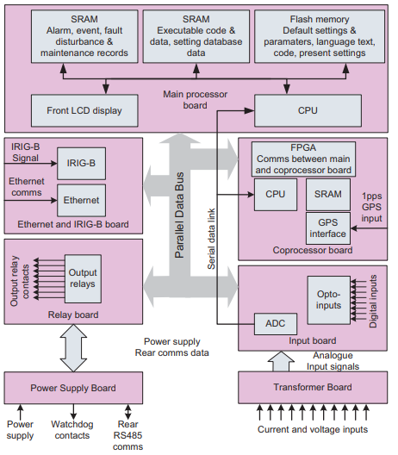

Hình . Kết cấu phần cứng của rơ-le số điển hình

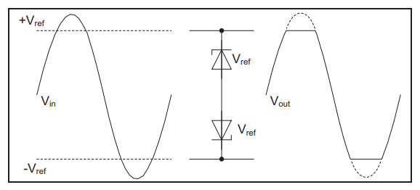

Hình . Cắt do biên độ quá mức

Nghiên cứu chế tạo rơ-le số thông minh là xu hướng chung trên toàn thế giới cũng như ở Việt Nam. Các hãng lớn của nước ngoài như Siemens, Schneider Electric, ALSTOM T&D Protection & Control Ltd, … liên tục đưa ra các dòng sản phẩm mới với các tính năng ngày càng phong phú và chất lượng ngày càng cao.

Mặc dù ngày nay, Rơ-le đã được thiết kế nhiều biến dạng tích hợp đa chức năng tuy nhiên vẫn còn nhiều nơi cần những bảo vệ đơn lẻ hoặc các bảo vệ để liên kết các bộ lớn, do vậy hiện nay người ta vẫn chế tạo song song rơ-le cơ khí và rơ-le số.

## Lý thuyết về sự cố quá dòng và ngắn mạch

### Sự cố quá dòng

Quá dòng điện là hiện tượng khi dòng điện chạy qua phần tử của hệ thống điện vượt quá trị số dòng điện tải lâu dài cho phép.

Quá dòng điện có thể xảy ra khi ngắn mạch hoặc do quá tải. Dựa trên nguyên lý quá dòng điện này người ta đã chế tạo ra cầu chì để bảo các phần tử trong lưới điện. Ngày nay, người ta đã nghĩ ra nhiều cách tối ưu cho việc bảo vệ quá dòng này như Bộ bảo vệ dòng, bộ khởi động, áp tô mát có bảo vệ quá dòng, Rơ le bảo vệ dòng, Eocr vv…

* Nguyên nhân gây quá tải điện
* Sử dụng dây dẫn không đủ tải: Thông thường, từng hộ gia đình có nhu cầu sử dụng điện khác nhau, việc sử dụng quá nhiều thiết bị điện sẻ làm tăng công suất, thế nên nếu sử dụng đường dẫn từ nguồn có tiếp diện nhỏ thì hiệu quả dẫn điện sẻ thấp trong khi đó công suất nguồn điện quá cao sẻ gây ra hiện tượng quá tải. Cách nhận viết rất đơn giản chỉ cần sờ vào đường dẫn dẫn thì sẻ có cảm nhận rất nóng, và chính vì yếu tố này nó sẻ đốt nóng lớp bảo vệ bên ngoài gây khiến cho múi điện chập vào nhau dẫn đến hiện tượng cháy nổ.
* Sử dụng 1 ổ cắm điện nối cho nhiều thiết bị điện: Theo các tiêu chuẩn thiết kế hệ thống điện thì công suất tối đa của mỗi ổ cắm điện có thể lên đến 3000w và số ổ cắm có thể lên đến 8 lỗ. Đôi khi nhiều hộ gia đình muốn cho việc sử dụng điện được tiện hơi thì họ dùng 1 ổ cắm chia ra cho nhiều nguồn kết tối khác gây ra sự cố quá tải
* Lắp đặt thiết bị aptomat không đủ tải: Aptomat là linh kiện giúp bảo vệ các thiết bị, nguồn điện trong gia đình, khi bạn khởi động quá nhiều thiết bị điện trong một lúc, điều này sẻ làm tăng công suất. Nếu aptomat cột điện có định mức thấp thì nó sẽ tự động nhảy liên tục để bảo vệ hệ thống điện
* Cách phòng chống quá tải dòng điện

Để hạn chế tình trạng quá tải, chập cháy hay quá dòng thì nhiều người sử dụng cầu dao điện, CB Aptomat cho từng thiết bị. Một cách khác là có thể nâng cấp CB, aptomat lên công suất cao hơn để đảm bảo phục vụ được nhu cầu sử dụng. Ngoài ra, cũng có thể sử dụng một số thiết bị như UPS Online hay ổn áp Lioa để ổn định dòng điện.

* Nguyên tắc của bảo vệ quá dòng điện

Nguyên tắc cơ bản của bảo vệ quá dòng điện là dựa vào sự gia tăng dòng điện trên các dây pha tại chỗ đặt thiết bị bảo vệ.

Điều kiện để cho bảo vệ quá dòng tác động gồm có hai điều kiện :

* Dòng điện pha gia tăng vượt mức dòng khởi động Is
* Thời gian dòng điện gia tăng kéo dài qúa thời gian khởi động ts

Trạng thái rơ le khởi động : Khi dòng điện trên dây pha tại chỗ đặt bảo vệ gia tăng vượt mức dòng khởi động Is nhưng thời gian kéo dài nhỏ hơn thời gian khởi động ts của rơ le thì rơ le quá dòng có khởi động nhưng chưa tác động cắt máy cắt, trạng thái này có thể được ghi nhận bằng đèn báo trên rơ le hay qua các tiếp điểm được lập trình trên rơ le.

Trạng thái rơ le tác động: khi dòng điện trên dây pha tại chỗ đặt bảo vệ gia tăng vược mức dòng khởi động Is với thời gian kéo dài lớn hơn thời gian khởi động ts, rơ le sẽ tác động tiếp điểm cắt máy cắt để giải trừ sự cố trên hệ thống điện.

### Sự cố ngắn mạch

Ngắn mạch là hiện tượng mạch điện bị chập lại ở một điểm nào đó làm cho tổng trở mạch nhỏ đi, dòng điện trong mạch sẽ tăng cao đột ngột và điện áp giảm xuống. Việc dòng điện tăng cao quá mức sẽ gây các hậu quả nghiêm trọng.

* Các dạng ngắn mạch:
  + Ngắn mạch ba pha, tức ba pha chập nhau, ký hiệu N(3);
  + Ngắn mạch hai pha, tức hai pha chập nhau, ký hiệu N(2);
  + Ngắn mạch một pha, tức một pha chập đất hoặc chạp dây trung tính, ký hiệu N(1);
  + Ngắn mạch hai pha nối đất, tức hai pha chập nhau đồng thời chập đất, ký hiệu N(1,1);

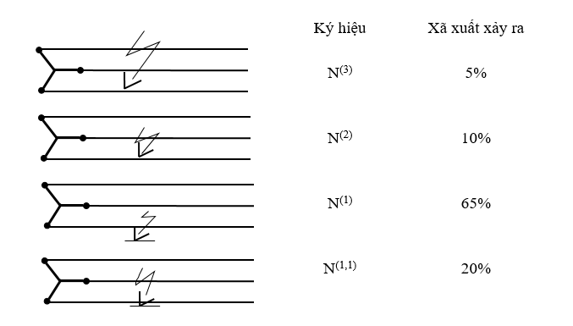

Hình . Các dạng ngắn mạch

* Nguyên nhân của ngắn mạch

Nguyên nhân chung và chủ yếu của ngắn mạch là do cách điện bị hỏng. Lý do cách điện bị hỏng có thể là: bị già cỗi khi làm việc lâu ngày, chịu tác động cơ khí gây vỡ nát, bị tác dụng của nhiệt độ phá hủy môi chất, xuất hiện điện trường mạnh làm phóng điện chọc thủng vở bọc… Những nguyên nhân tác động cơ khí có thể do con người ( khoan vít, đào đất… ), do loài vật ( rắn, rết bò… ), hoặc do bão làm gãy cây đổ cột, dây dẫn chập nhau...Sét đánh gây phóng điện cũng là nguyên nhân đáng kể gây ra hiện tượng ngắn mạch (tạo ra hồ quang dẫn điện giữa các dây dẫn). Ngắn mạch có thể do thao tác nhầm, ví dụ đóng điện sau sửa chữa quên tháo dây nối đất…

* Hậu quả của ngắn mạch

Ngắn mạch là một loại sựu cố nguy hiểm vì khi ngắn mạch dòng điện đột ngột tăng lên rất lớn, chạy trong các phần tử của hệ thống điện. Tác dụng của dòng điện ngắn mạch có thể gây ra:

* + Phát nóng cục bộ rất nhanh, nhiệt độ lên cao gây cháy nổ;
  + Sinh ra lực cơ khí lớn giữa các phần tử của thiết bị điện, làm biến dạng hoặc gây vỡ các bộ phận (sứ đỡ, thanh dẫn…).
* Gây sụt áp lưới điện làm động cơ ngừng quay, ảnh hưởng đến năng xuất làm việc của máy móc, thiết bị.
* Gây mất ổn định hệ thống điện do các máy phát bị mất cân bằng công suất, quay theo những vận tốc khác nhau dẫn đến mất đồng bộ.
* Tạo ra các thành phần dòng điện không đối xứng, gây nhiễu các đường thông tin ở gần.

Nhiều phần tử của mạng điện bị cắt ra để loại trừ điểm ngắn mạch, làm gián đoạn cung cấp điện.

## Đặc tính bảo vệ quá dòng của rơ-le

Bảo vệ quá dòng là loại bảo vệ tác động khi dòng điện đi qua phần tử được bảo vệ vượt quá giới hạn định trước. Thời gian kể từ khi xảy ra sự cố đến khi tiếp điểm của rơ-le thay đổi trạng thái được gọi là thời gian tác động của rơ-le. Thời gian tác động này phụ thuộc vào độ lớn của dòng điện sự cố, dòng điện càng lớn hơn so với dòng định trước thì thời gian tác động phải càng nhanh để bảo vệ các thiết bị phía sau khỏi tác động của dòng điện lớn. Thời gian tác động này cũng sẽ ảnh hưởng đến tuổi thọ và sự ổn định của thiết bị phía sau.

Do ảnh hưởng tới thiết kế của nhiều loại thiết bị khác cần được bảo vệ, đặc tính tác động bảo vệ quá dòng được quy định cụ thể trong tiêu chuẩn IEEE C37.112-1996. Tiêu chuẩn này quy định đặc tính tiêu chuẩn của 1 rơ-le bảo vệ quá dòng (Hình 1); điều này giúp ta có thể thiết kế 1 rơ-le số bảo vệ quá dòng có đặc tính bảo vệ giống như 1 rơ-le cơ thông thường [5].

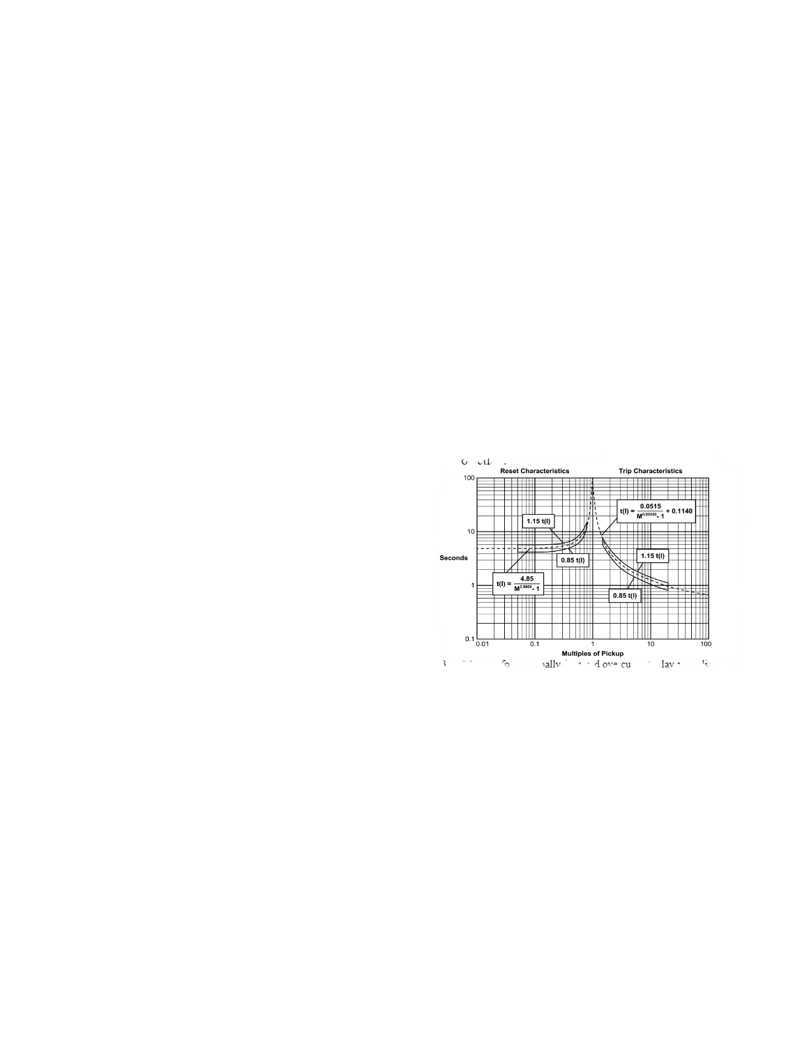

Hình . Đường cong đặc tính bảo vệ quá dòng của rơ-le theo tiêu chuẩn IEEE C37.112-1996

Đặc tính bảo vệ quá dòng của rơ-le gồm 2 vùng chính là : đặc tính vùng tác động (khi có sự cố) và đặc tính vùng nghỉ ( phục hồi).

* *Vùng tác động.*

Vùng tác động được hiểu là vùng hoạt động của rơ-le khi có dòng điện quá tải I lớn hơn dòng điện đặt trước Ip ( I/Ip>1). Đặc tính thời gian tác động theo độ lớn của dòng tải được xác định bởi công thức sau:

|  |  |  |
| --- | --- | --- |
|  | $$t\left(I\right)=\frac{A}{{(\frac{I}{Ip})}^{p}-1}+B$$ | (1) |

Trong đó :

* t(I) là thời gian kể từ khi xuất hiện dòng sự cố I đến khi rơ-le tác động chuyển trạng thái tiểp điểm.
* A, B ,P là các hệ số được chọn dựa trên các chế độ tác động nhanh hay chậm của rơ-le được quy định theo tiêu chuẩn IEEE trong Bảng 1.

Khi giá trị dòng tải lớn hơn dòng đặt Ip, rơ-le sẽ bắt đầu hoạt động ở vùng tác động.Thời gian tác động ứng với một giá trị dòng sự cố xác định được tính theo phương trình 1, tỉ lệ I/Ip càng lớn thì thời gian cắt phải càng nhanh để bảo vệ các thiết bị kịp thời. Khoảng thời gian này cũng nhằm đảm bảo việc rơ-le có thể lọc được các sự cố thoáng qua trong thời gian rất ngắn, chưa ảnh hưởng đến các thiết bị, chưa cần phải cắt dòng điện [6].

* *Vùng nghỉ*

Vùng nghỉ được hiểu là dòng điện qua rơ-le nhỏ hơn dòng điện đặt Ip ( 0<I/Ip<1). Đặc tính thời gian phục hồi của rơ-le ở vùng này được xác định theo phương trình sau:

|  |  |  |
| --- | --- | --- |
|  | $$t\left(I\right)=\frac{t_{r}}{{(\frac{I}{Ip})}^{2}-1}$$ | (2) |

Trong đó:

* t(I) là thời gian hồi phục về trạng thái ban đầu của rơ-le sau khi rơ-le tác động
* $t_{r}$ là 1 hệ số phụ thuộc vào đặc tính tác động và được nêu trong *Bảng 1*.

Trong vùng này, rơ-le không thực hiện chức năng cắt dòng, mà hoạt động ở trạng thái hồi phục bộ phận cơ cấu chấp hành trở về trạng thái ban đầu khi không có dòng sự cố đi qua. Dòng điện tải càng nhỏ thì thời gian hồi phục của rơ-le càng nhanh, và được thể hiện theo đồ thị *Phương trình (2).*

Bảng Các hằng số của đặc tính tiêu chuẩn theo IEEE

|  |  |  |  |  |
| --- | --- | --- | --- | --- |
| **Đặc tính** | **A** | **B** | **p** | $$t_{r}$$ |
| Tác động chậm | 0.0515 | 0.1140 | 0.0200 | 4.85 |
| Tác động nhanh | 19.61 | 0.4910 | 2.0000 | 21.6 |
| Tác động cực nhanh | 28.2 | 0.1217 | 2.0000 | 29.1 |

Khi dòng điện qua rơ-le thay đổi, để xác định được thời điểm rơ-le tác động tiếp điểm, ta sử dụng phương trình điều kiện sau:

|  |  |  |
| --- | --- | --- |
|  | $\int_{0}^{T_{0}}{\frac{1}{t\left(I\right)}}dt=$ 1 | (3) |

Trong đó:

* $T_{0}$- là thời điểm rơ-le tác động.
* $t\left(I\right)$- được tính theo phương trình 1 nếu I>Ip hoặc theo phương trình 2 nếu I<Ip.

# NGHIÊN CỨU THIẾT KẾ THIẾT BỊ BẢO VỆ VÀ ĐÓNG CẮT THÔNG MINH

## Nghiên cứu các đặc tính bảo vệ của rơ-le

### Tìm hiểu thiết bị và xây dựng mạch điện đo và bảo vệ quá dòng của rơ-le

1. Biến dòng đo lường (CT)

* Chức năng của biến dòng

Biến dòng là một thiết bị chuyển đổi, được dùng để biến đổi dòng điện sơ cấp có trị số cao xuống dòng điện thứ cấp có trị số thấp tiêu chuẩn nhằm mục đích đo dòng điện đi qua tải hoặc dây động lực của tải. CT thường hiện diện trong các tủ điện để giám sát dòng điện của nguồn cấp vào cho đến tải của từng thiết bị.

* Cấu tạo

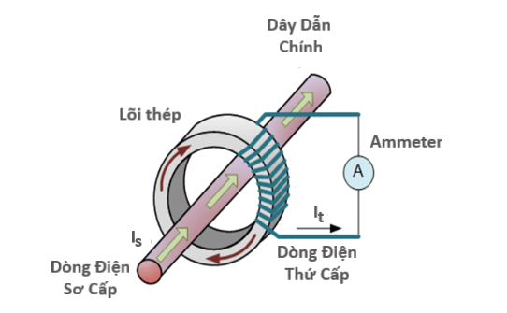

Hình . Cấu tạo cơ bản của biến dòng (CT)

Máy biến dòng bao gồm cuộn sơ cấp, cuộn thứ cấp và lõi thép. Lõi thép máy biến dòng dùng để dẫn từ thông chính của máy, được chế tạo từ những vật liệu dẫn từ tốt là thép kỹ thuật điện

Dây sơ cấp thường là cáp hạ thế phù hợp với dòng điện phụ tải và có số vòng W1 nhỏ hơn nhiều lần số vòng phía thứ cấp W2. Thông thường cuộn sơ cấp là cáp hạ thế W1 có số vòng n = 1; n = 2; n = 3; n = 4.

Dây thứ cấp có tiết diện nhỏ hơn rất nhiều so với dây sơ cấp nhưng có số vòng W2 lớn hơn nhiều lần số vòng W1 phía sơ cấp. Các cuộn này có điện trở rất bé, vì vậy trong trạng thái bình thường phía thứ cấp của máy biến dòng hầu như bị ngắn mạch. Để đảm bảo an toàn cho người vận hành, cuộn thứ cấp của máy biến dòng phải được nối đất. Dây dẫn được quấn quanh lõi thép và cách điện với lõi thép. Giữa các vòng dây và giữa các lớp dây được cách điện với nhau.

Ngoài cuộn dây và lõi thép ra, máy biến dòng còn có các bộ phận khác như:

* Vỏ ngoài được chế tạo bằng nhựa cách điện để bảo vệ dây quấn thứ cấp và đảm bảo an toàn cho người vận hành.
* Các đầu cực để đấu dây dẫn ra ngoài: có cực (+) và cực (-) để đấu với cuộn dòng của công tơ, cuộn dây của Rơle, cuộn dây của Ampemet đo gián tiếp.
* Nguyên lý làm việc của CT

Ở mạch điện xoay chiều, nguyên lý làm việc của biến dòng tương tự như máy biến áp (máy biến dòng là một thiết bị điện từ tĩnh, làm việc theo nguyên lý cảm ứng điện từ, dùng để biến đổi trị số dòng điện xoay chiều nhưng vẫn giữ nguyên tần số). Tỷ lệ số vòng dây trên cuộn sơ cấp và thứ cấp tỷ lệ nghịch với khả năng biến đổi dòng điện của CT.

|  |  |  |
| --- | --- | --- |
|  | $$\frac{I_{t}}{I_{s}}=\frac{W_{1}}{W_{2}}$$ | (4) |

Trong đó: $I_{t }$ và $I_{s}$ lần lượt là dòng điện ở cuộn thứ cấp và sơ cấp; $W_{1 }$ và $W_{2}$ lần lượt là số vòng dây cuộn sơ cấp và cuộn thứ cấp.

Thông thường, tỷ lệ này được viết dưới dạng dòng điện bằng Amps, máy biến dòng hạ thế được chế tạo theo dòng phía sơ cấp như sau:50/5A; 75/5; 100/5; 150/5; 200/5; 250/5; 300/5; 400/5; 500/5; 600/5; 700/5; 750/5; 800/5; 850/5; 900/5; 950/5; 1000/5; 1500/5. Ví dụ với thông số 100/5, dòng điện thứ cấp sẽ từ 0-5A khi dòng điện sơ cấp là 0-100A; khi dòng điện sơ cấp lớn hơn 100A sẽ gây bão hòa từ và dòng thứ cấp sẽ không đúng với tỷ lệ trên). Trên thực tế, các thiết bị điều khiển như biến tần, PLC, vi điều khiển lại không đọc được dòng 5A, 1A này nên bắt buộc ta phải sử dụng thêm [bộ chuyển đổi tín hiệu](https://bkaii.com.vn/san-pham" \t "_blank).

Các chế độ làm việc của CT:

* Chế độ ngắn mạch của dòng sơ cấp, mạch thứ cấp có phụ tải Z2: Tỷ số giữa dòng ngắn mạch sơ cấp trên dòng định mức gọi là bội số dòng của máy biến dòng:

$$n=\frac{I_{1}}{I_{1đm}}$$

Khi n lớn, sai số CT tăng và sai số này còn phụ thuộc vào dòng thứ cấp $I_{t}$ hoặc tải Z2. Thường với mạch bảo vệ, bội số dòng điện của CT phải đạt giá trị sao cho sai số của nó dưới 10%.

* Chế độ hở mạch thứ cấp của CT: Khi thứ cấp hở mạch, phía thứ cấp sẽ có điện áp cảm ứng với biên độ rất cao gây nguy hiểm cho người và các thiết bị thứ cấp (lõi thép bị bão hào). Để chống hiện tượng bão hòa trong mạch từ, người ta còn chế tạo máy biến dòng có khe hở không khí, còn gọi là biến dòng tuyến tính.

1. Vi điều khiển Arduino Due

* Tổng quát

Arduino Due là một bo mạch vi điều khiển dựa trên CPU Atmel SAM3X8E ARM Cortex-M3. Đây là bo Arduino đầu tiên dựa trên vi điều khiển lõi ARM 32-bit. Nó có 54 chân đầu vào / đầu ra kỹ thuật số (trong đó 12 chân có thể được sử dụng làm đầu ra PWM), 12 đầu vào tương tự, 4 module nối tiếp UART, xung nhịp 84 MHz, kết nối có khả năng hỗ trợ USB OTG, 2 DAC (kỹ thuật số sang tương tự) , 2 TWI, giắc cắm nguồn, 1 đầu SPI, 1 đầu JTAG, 1 nút đặt lại và 1 nút xóa.

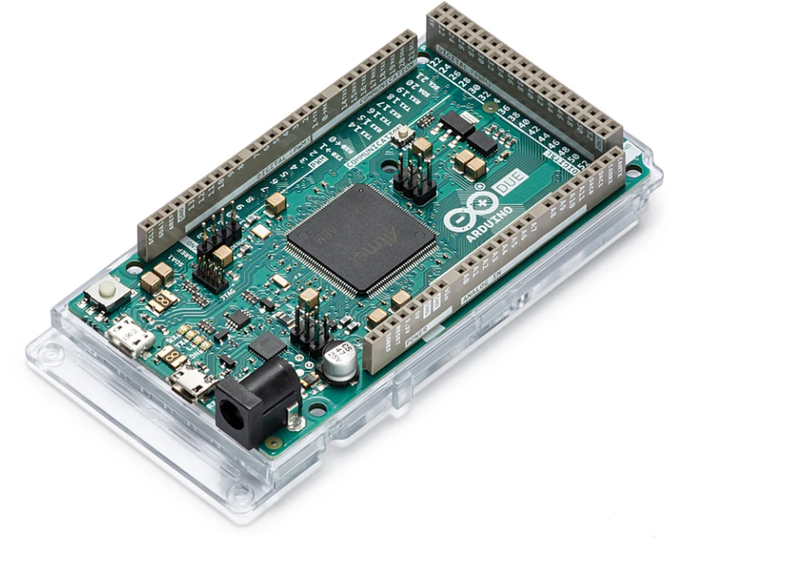

Hình . Kit Arduino Due

Hầu hết các bo mạch Arduino đều chạy ở 5 V tuy nhiên module Arduino Due hoạt động ở 3,3V. Các chân kết hợp trên bo mạch không thể chịu được điện áp cao hơn mức này và có thể ảnh hưởng đáng kể đến hiệu suất của bo mạch cũng như làm cho các chân vô hiệu.

* Thông số kỹ thuật

Các thông số kỹ thuật của kit Arduino Due được trình bày trong Bảng 2 sau đây.

Bảng Thông số kỹ thuật Arduino Due

|  |  |
| --- | --- |
| Vi điều khiển | AT91SAM3X8E |
| Điện áp hoạt động | 3,3V |
| Điện áp đầu vào (khuyến nghị) | 7-12V |
| Điện áp đầu vào (giới hạn) | 6-16V |
| Chân I/O kỹ thuật số | 54 (trong đó 12 cung cấp đầu ra PWM) |
| Chân đầu vào tương tự | 12 |
| Dòng DC chân 3,3V | 2 (DAC) |
| Dòng DC chân 5V | 800 mA |
| Bộ nhớ Flash | 800 mA |
| SRAM | 512 KB |
| Tầng số xung nhịp | 96 KB (64KB và 32KB) |
| Chiều dài | 84 MHz |
| Chiều rộng | 101,52 mm |
| Trọng lượng | 53,3 mm |
|  | 36 g |

* Các đặc tính của Arduino Due

Sơ đồ chân của Arduino được thể hiện trong hình sau.

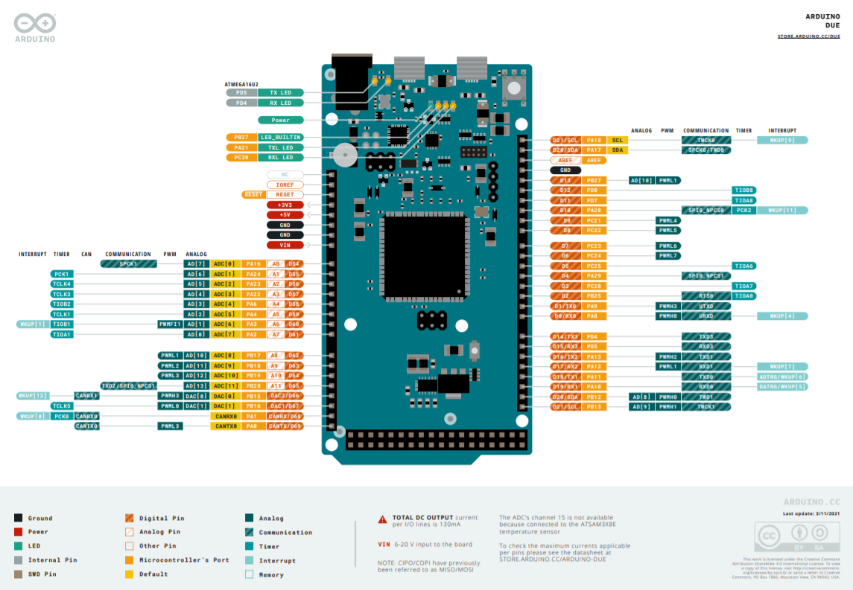

Hình . Sơ đồ chân của Arduino Due

* Nguồn điện

Arduino Due có thể được cấp nguồn qua đầu nối USB hoặc bằng nguồn điện bên ngoài. Nguồn điện được chọn tự động. Nguồn điện bên ngoài (không phải USB) có thể đến từ bộ chuyển đổi AC-DC hoặc pin. Có thể kết nối bộ chuyển đổi bằng jack căm 2,1mm vào giắc nguồn của bo mạch. Các dây dẫn từ pin có thể được lắp vào đầu cắm chân Gnd và Vin của đầu nối POWER.

Bo mạch có thể hoạt động trên nguồn cung cấp bên ngoài từ 6 đến 20 volt. Tuy nhiên, nếu được cung cấp dưới 7V, chân 5V có thể cung cấp ít hơn 5V và bo mạch có thể không ổn định. Nếu sử dụng nhiều hơn 12V, bộ điều chỉnh điện áp có thể quá nóng và làm hỏng bo mạch. Phạm vi khuyến nghị là 7 đến 12V.

* Arduino Due có các chân nguồn như sau:
* Vin: Điện áp đầu vào cho bảng Arduino khi nó sử dụng nguồn điện bên ngoài
* 5V: Chân này xuất ra 5V được điều chỉnh từ bộ điều chỉnh trên bo mạch. Bo mạch có thể được cấp nguồn từ giắc cắm nguồn DC (7 - 12V), đầu nối USB (5V) hoặc chân Vin của bo mạch (7-12V). Việc cung cấp điện áp qua chân 5V hoặc 3,3V sẽ bỏ qua bộ điều chỉnh và có thể làm hỏng bo mạch của. Điều này không được khuyên dùng.
* 3V3: Nguồn cung cấp 3,3 vôn được tạo ra bởi bộ điều chỉnh trên bo mạch. Dòng điện tối đa là 800 mA. Bộ điều chỉnh này cũng cung cấp nguồn điện cho vi điều khiển SAM3X.
* GND: Các chân nối đất.
* IOREF: Chân này trên bảng Arduino cung cấp tham chiếu điện áp mà vi điều khiển hoạt động.
* Bộ nhớ

SAM3X có 512 KB (2 khối 256 KB) bộ nhớ flash để lưu trữ mã. Bộ nạp khởi động được tạo sẵn tại nhà máy của Atmel và được lưu trữ trong bộ nhớ ROM chuyên dụng. SRAM có sẵn là 96 KB gồm hai banks liền kề là 64 KB và 32 KB (The available SRAM is 96 KB in two contiguous bank of 64 KB and 32 KB. Tất cả bộ nhớ có sẵn (Flash, RAM và ROM) có thể được truy cập trực tiếp như một không gian địa chỉ phẳng.

Có thể xóa bộ nhớ Flash của SAM3X bằng nút xóa trên bo mạch. Thao tác này sẽ xóa bản phác thảo hiện đang được tải khỏi MCU. Để xóa, hãy nhấn và giữ nút Xóa trong vài giây khi bo mạch được cấp nguồn.

* Các đầu vào/ra
* I/O kỹ thuật số: chân từ 0 đến 53. Mỗi trong số 54 chân kỹ thuật số trên Due có thể được sử dụng làm đầu vào hoặc đầu ra, sử dụng các hàm pinMode (), digitalWrite () và digitalRead (). Chúng hoạt động ở 3,3 volt. Mỗi chân có thể cung cấp (nguồn) dòng điện 3 mA hoặc 15 mA, tùy thuộc vào chân cắm, hoặc nhận 1 dòng điện 6 mA hoặc 9 mA, tùy thuộc vào chân cắm. Chúng cũng có một điện trở kéo lên bên trong (ngắt kết nối theo mặc định) là 100 KOhm. Ngoài ra, một số chân cắm có các chức năng chuyên biệt.
* Serial 0: 0 (RX) và 1 (TX); Serial 1: 19 (RX) và 18 (TX); Serial 2: 17 (RX) và 16 (TX); Serial 3: 15 (RX) và 14 (TX). Các chân này được sử dụng để nhận (RX) và truyền (TX) dữ liệu nối tiếp TTL (với mức 3,3 V). Các chân 0 và 1 được kết nối với các chân tương ứng của chip ATmega16U2 USB-to-TTL Serial.
* PWM: Chân từ 2 đến 13. Cung cấp đầu ra PWM 8-bit với hàm analogWrite (). Độ phân giải của PWM có thể được thay đổi bằng hàm analogWriteResolution ().
* SPI: đầu giao tiếp SPI. Các chân này hỗ trợ giao tiếp SPI bằng cách sử dụng thư viện SPI. Đầu SPI chỉ có thể được sử dụng để giao tiếp với các thiết bị SPI khác. SPI trong Due cũng có các tính năng nâng cao có thể được sử dụng với các phương pháp SPI mở rộng.
* CAN: CANRX và CANTX. Các chân này hỗ trợ giao thức truyền thông CAN nhưng chưa được hỗ trợ bởi các API Arduino.
* "L" LED: 13. Có một LED tích hợp được kết nối với chân kỹ thuật số 13. Khi chân ở mức HIGH, đèn LED sẽ sáng, khi chân ở mức LOW, LED sẽ tắt. Cũng có thể làm mờ đèn LED vì chân số 13 cũng là một đầu ra PWM.
* TWI 1: 20(SDA) và 21(SCL); TWI 2: SDA1 và SCL1. Hỗ trợ giao tiếp TWI bằng thư viện Wire. SDA1 và SCL1 có thể được điều khiển bằng cách sử dụng lớp Wire1 do thư viện Wire cung cấp. Trong khi SDA và SCL có điện trở kéo lên bên trong, SDA1 và SCL1 thì không, vì thế cần thêm hai điện trở pullup trên đường SDA1 và SCL1 để sử dụng Wire1.
* Đầu vào tương tự: các chân từ A0 đến A11. Arduino Due có 12 đầu vào tương tự, mỗi đầu vào có thể cung cấp 12 bit độ phân giải (tức là 4096 giá trị khác nhau). Theo mặc định, độ phân giải của các bài đọc được đặt ở 10 bit, để tương thích với các dòng Arduino khác. Có thể thay đổi độ phân giải của ADC bằng analogReadResolution (). Các chân đầu vào tương tự của Due đo từ GND đến giá trị tối đa là 3,3V. Áp điện áp cao hơn 3,3V trên các chân của Due sẽ làm hỏng chip SAM3X.
* Chân AREF được kết nối với chân tham chiếu tương tự SAM3X thông qua một cầu điện trở.
* DAC1 và DAC2. Các chân này cung cấp đầu ra tương tự thực sự với độ phân giải 12-bit (4096 mức) với chức năng analogWrite (). Các chân này có thể được sử dụng để tạo đầu ra âm thanh bằng Thư viện âm thanh. Phạm vi đầu ra DAC thực tế chỉ từ 0,55 V đến 2,75 V.
* AREF. Điện áp tham chiếu cho các đầu vào tương tự. Được sử dụng với lệnh analogReference ().
* RESET. Đưa dòng LOW vào chân này để đặt lại bộ vi điều khiển. Thường được sử dụng để thêm nút reset cho thiết bị.

### Xây dựng mạch đo và xử lý quá dòng

* Sơ đồ nguyên lý

Dưới đây là sơ đồ nguyên lý của mạch đo dòng điện sử dụng biến dòng và vi điều khiển Arduino Due.

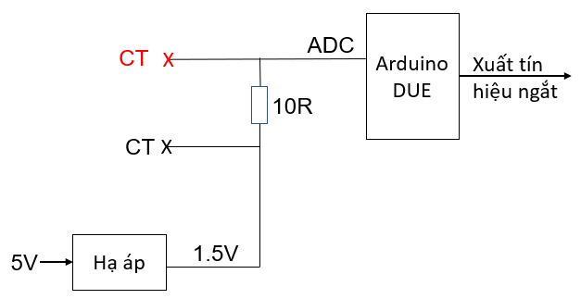

Hình . Sơ đồ nguyên lý mạch đo dòng điện Irms

Dòng điện từ cuộn thứ cấp của CT sẽ qua 1 điện trở Burden có giá trị điện trở được tính toán trước. Điện áp rơi trên điện trở Burden sẽ tỉ lệ với giá trị dòng điện cần đo. Tuy nhiên, điện áp trên điện trở Burden chưa phù hợp để đưa vào bộ ADC của vi xử lý. Vì vậy cần sử dụng thêm 1 mạch OFFSET để điều chỉnh giá trị điện áp này nằm trong khoảng đọc được của bộ ADC. Vi xử lý đọc lưu các mẫu giá trị điện áp được đưa vào, sau khi lấy đủ số lượng mẫu, vi xử lý sẽ tiến hành tính toán ra giá trị dòng điện đi qua CT theo các công thức được xây dựng ở mục 1.3.1, đồng thời tính toán thời gian tác động và gửi tín hiệu tác động nếu dòng đo được lớn hơn dòng cho phép đủ lâu.

Tương tự với 5 kênh cần đo, ta sẽ có 5 biến dòng CT, 5 đường tín hiệu vào vi xử lý và 5 đường tín hiệu ra.

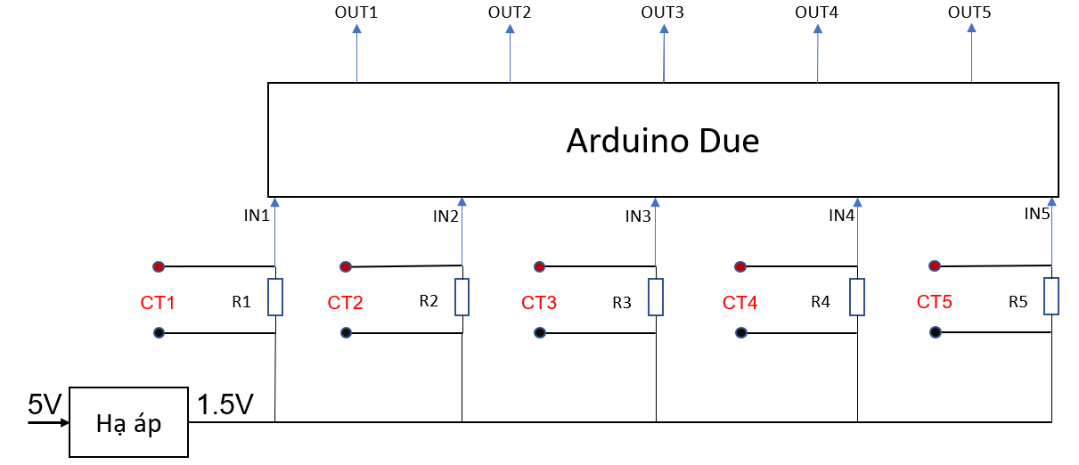

Hình . Sơ đồ nguyên lý mạch đo dòng điện 5 kênh sử dụng CT và Arduino Due

* Xác định thông số của các linh kiện cần sử dụng

Lấy dòng điện tối đa CT có thể đo được là 100A.

Dòng điện peak thứ cấp là:

|  |  |  |
| --- | --- | --- |
|  | $$I_{tpeak}=\frac{100×\sqrt{2}}{1000}= 0.1414A.$$ | (5) |

Để tối đa hóa giải điện áp của ADC có thể đọc, điện áp trên điện trở Burden ở dòng điện peak phải bằng 1 nửa điện áp tham chiếu của Arduino ( $V_{ref}/$ 2). Ở đây ta dùng Arduino Due chạy ở 3.3V nên ta chọn $V_{ref}=3 V$.

Vậy giá trị điện trở Burden là:

|  |  |  |
| --- | --- | --- |
|  | $$R_{burden}=\left(\frac{V_{ref}}{2I_{tpeak}}\right)=\frac{3}{2×0.1414}=10.6Ω$$ | (6) |

Chọn giá trị: $R_{burden}=10Ω$. Ta có $V_{burdenpeak}= R_{burden}×I_{tpeak}=1.414 V$

Khi này, điện áp ra trên điện trở sẽ biến thiên quanh giá trị 0, tuy nhiên ADC của vi xử lý chỉ đọc được các giá trị điện áp dương. Vì thế cần nâng giá trị điện áp này dao động quanh giá trị 1.5V. Ta sẽ sử dụng 1 mạch OFFSET để nâng giá trị điện áp rơi trên điện trở burden lên thêm 1,5V bằng cách đưa một điện áp $V_{f}$ =1.5V vào mạch như Hình 2-5.

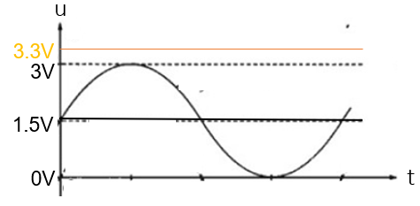

Hình . Điện áp đưa vào vi xử lý sau khi đã được offset

Khi đó, điện áp đưa vào vi xử lý ($v_{in})$ sẽ được giới hạn trong khoảng điện áp mà ADC có thể đọc được (0V-3.3V) như **Hình 2-6**. Từ đó ta có biểu thức tính giá trị dòng điện cần đo như sau:

|  |  |  |
| --- | --- | --- |
|  | $$i= \frac{v_{in}-V_{f}}{R_{burden}}×1000=(v_{in}-1.5) ×100$$ | (7) |

Trong đó: $v_{in}$ là giá trị điện áp ADC của vi xử lý đọc được ở mỗi lần lấy mẫu.

* + - 1. Thuật toán đo dòng điện và bảo vệ quá dòng cho rơ-le số
* Thuật toán xác định giá trị dòng điện hiệu dụng

Giá trị RMS được tính toán dựa trên việc xử lý các mẫu giá trị thu được từ cảm biến trên miền thời gian:

|  |  |  |
| --- | --- | --- |
|  | $$I_{RMS}=\sqrt{\frac{1}{N}\sum_{n=0}^{N}{{ⅈ_{n}}^{2}}}$$ | (8) |

Trong đó:

* $I_{RMS}$- là giá trị dòng điện hiệu dụng đo được trong 1 chu kỳ lấy mẫu.
* $N$- số mẫu lấy được trong 1 chu kỳ lấy mẫu.
* $ⅈ_{n}$- giá trị dòng điện nhận được ở lần lấy mẫu thứ n.

Trong vi xử lý, ADC của vi xử lý chuyển đổi tín hiệu tương tự thành tín hiện số. Để xác định được giá trị thực của tín hiệu đưa vào ADC, ta sử dụng công thức sau:

|  |  |  |
| --- | --- | --- |
|  | $$v_{analog}= \frac{v_{digital}}{2^{n}-1}×V_{ref}$$ | (9) |

Trong đó:

* $v_{analog}$- là giá trị điện áp đặt vào ADC.
* $v_{digital}$- là giá trị điện áp được ADC chuyển đổi thành tín hiệu số.
* $n$ độ phân giải của ADC. Với Arduino Due ta có n=10.
* $V_{ref}$– điện áp tham chiếu của ADC. Với Arduino Due ta có $V_{ref}$ =3.3 V.

Từ phương trình 7 và 9, giá trị dòng điện tức thời mà mỗi lần lấy mẫu của vi xử lý đọc được sẽ có giá trị như sau:

|  |  |  |
| --- | --- | --- |
|  | $$i=\left(\frac{v_{digital}}{2^{n}-1}×V_{ref}-1.5\right)×100=(\frac{{3.3×v}_{digital}}{1023}-1.5)×100$$ | (10) |

Từ phương trình 10, ta tính được giá trị dòng điện tức thời ở mỗi lần lấy mẫu. Cộng dồn các giá trị theo phương trình 8 với số mẫu N đủ lớn (N càng lớn sai số đo càng nhỏ) sẽ xác định được giá trị gần đúng của dòng điện hiệu dụng cần đo. Số mẫu N này phụ thuộc vào tốc độ lấy mẫu cũng như tốc độ xử lý của từng loại chip. Vì vậy số mẫu này cần được cân nhắc để vừa đảm bảo độ chính xác của giá trị dòng điện tính được và đảm bảo thời gian đủ ngắn để thực hiện nhiệm vụ đóng cắt rơ-le khi có sự cố quá dòng đúng theo thời gian tiêu chuẩn đã nêu ở mục 1.1. Trong đề tài này, qua quá trình chạy thử nghiệm, nhóm tác giả đã chọn giá trị N=1000.

* Thuật toán bảo vệ sự cố quá dòng

Việc xây dựng thuật toán bảo vệ quá dòng cho rơ-le số ta dựa trên đặc tính quá dòng của rơ-le cơ theo tiêu chuẩn. Để xác định thời điểm tác động theo tiêu chuẩn với dòng điện biến thiên, ta sử dụng phương trình 3 để lập trình cho vi xử lý.

Sau khi đọc được giá trị dòng điện $I_{rms}$, ta sử dụng 1 hàm cộng C(I) để xác định giá trị tích phân của phương trình 3:

|  |  |  |
| --- | --- | --- |
|  | $$C_{k}\left(I\right)=C_{k-1}\left(I\right)+\frac{T_{c}}{t_{k}(I)}$$ | (11) |

Trong đó:

* k - là chỉ số lần lặp của chương trình
* $T_{ c}$- là khoảng thời gian giữa 2 lần lặp liên tiếp của chương trình. Thường được xác định là 1 hằng số dựa vào tốc độ lấy mẫu cũng như tốc độ tính toán của từng loại chip.
* $t_{k}(I)$ được tính theo 2 công thức sau và các hằng số được cho trong bảng 1:
* Nếu $M=\frac{I}{I_{P}}>1$:

|  |  |  |
| --- | --- | --- |
|  | $$t\left(I\right)=\frac{A}{{(\frac{I}{Ip})}^{p}-1}+B$$ | (12) |

* Nếu 0< $M=\frac{I}{I_{P}}<1$:

|  |  |  |
| --- | --- | --- |
|  | $$t\left(I\right)=\frac{t_{r}}{{(\frac{I}{Ip})}^{2}-1}$$ | (13) |

Giá trị cụ thể của C(I) sẽ quyết định thời điểm vi xử lý gửi tín hiệu tác động.Theo phương trình 4, khi dòng điện qua rơ-le (I) lớn hơn dòng điện định trước (Ip), giá trị C(I) sẽ tăng lên do t(I) > 0. Ngược lại , khi dòng điện I nhỏ hơn giá trị Ip, giá trị C(I) sẽ giảm do t(I) < 0. Và rơ-le sẽ gửi tín hiệu tác động ngay khi giá trị C(I) tính được lớn hơn hoặc bằng 1.

* Sơ đồ thuật toán

Sơ đồ thuật toán được xây dựng để đo và bảo vệ quá dòng cho rơ-le số 5 kênh.

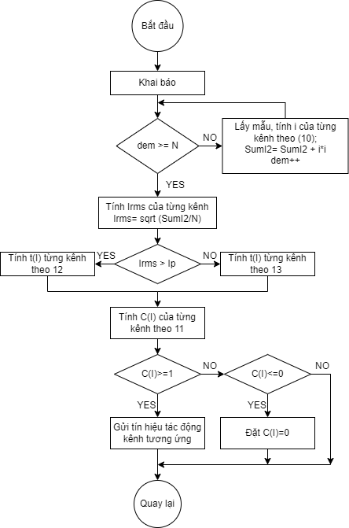

Hình . Sơ đồ thuật toán đo và bảo vệ quá dòng

Sau khi khai báo các biến, chương trình sẽ bắt đầu đọc các giá trị điện áp của từng kênh đưa vào vi xử lý, vi xử lý sẽ tính toán ra ra trị dòng điện tức thời tương ứng của từng kênh và cộng dồn vào biến tính tổng bình phương giá trị dòng điện tức thời của từng kênh (SumI2). Đoạn chương trình này sẽ sẽ lặp lại khi lấy đủ N=700 mẫu giá trị của mỗi kênh. Sau đó, vi xử lý sẽ lấy giá trị tổng bình phương dòng điện tức thời (SumI2) để tính giá trị dòng điện hiệu dụng (Irms) của từng kênh theo công thức 8.

Sau khi tính được giá trị dòng điện hiệu dụng từng kênh, chương trình sẽ tiến hành kiểm tra quá dòng của từng kênh. Nếu dòng điện hiệu dụng của kênh lớn hơn giá trị dòng điện đặt (Ip) của kênh đó, chương trình tiến hành tính t(I) theo phương trình 12, ngược lại tính t(I) theo phương trình 13. Tiếp đến tính C(I) theo phương trình 11 và sau đó kiểm tra điều kiện C(I) ≥ 1. Nếu điều kiện trên đúng, chương trình gửi tín hiệu cắt dòng điện. Ngược lại, nếu C(I) ≤ 0, đặt lại giá trị C(I)=0. Chương trình sẽ tiếp tục vòng lặp tiếp theo để đo dòng hiệu dụng và kiểm tra thời gian quá dòng ở chu kỳ tiếp theo.

### Nghiên cứu đo sự cố ngắn mạch

Do sự cố ngắn mạch ở trường hợp ngắn mạch một pha, tức một pha chập đất hoặc chạp dây trung tính, ký hiệu N(1) có xác suất xảy ra cao nhất chiếm 65%. Nên nhóm đã thực hiện tính toán và thiết kế đo sự cố ngắn mạch trên hệ thống điện một pha cho rơ-le số và tính năng gửi thông báo đến người dùng, giúp họ có thể khắc phục sự cố một cách nhanh nhất.

Ở mỗi tủ điện trong các hộ gia đình, công xưởng, cửa hàng… lại có nhiều tải với những thông số khác nhau nên về mặt tính năng chọn dòng ngắn mạch với mỗi kênh rơ-le thì sẽ được thiết kế thêm 4 công tắc bít tương ứng với 4 dòng định mức: 16A-20A-25A-32A để có các mức điện áp so sánh cho dòng ngắt mạch khác nhau.

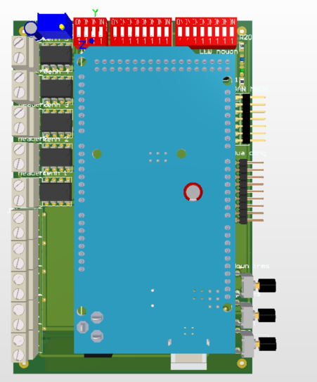

Hình . Mô phỏng module ngắn mạch

* Nguyên lý hoạt động

Dòng điện sẽ đi qua tải, sau đó sẽ đi qua 1 điện trở shunt về trung tính, khi có dòng điện chạy qua thì trên điện trở shunt sẽ sinh ra mức điện áp tương ứng với dòng điện đó. Điện áp được lấy từ điện trở shunt sẽ đi qua opamp khuếch đại (khuếch đại 10 lần), điện áp này sẽ được tiếp tục đi tới opamp so sánh. Opamp so sánh có nhiệm vụ so sánh điện áp đã khuếch đại nếu lớn hơn mức điện áp so sánh đặt sẵn trong Opamp so sánh thì Opamp so sánh sẽ xuất mức tín hiệu cao về chân ngắt của vi xử lý và ra lệch ngắt nguồn điện vào của contactor nhánh đang có sự cố ngắn mạch.

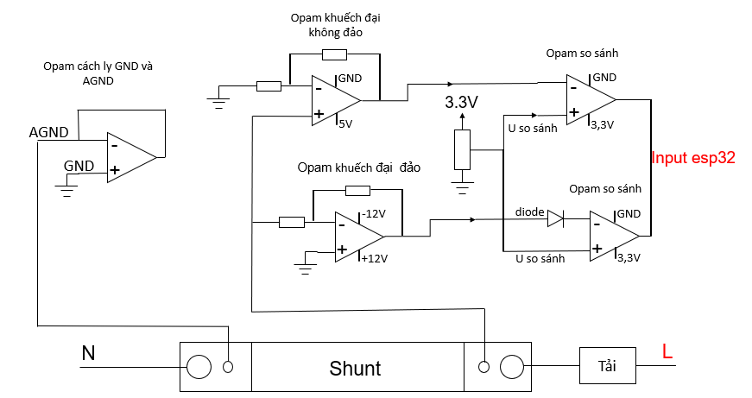

Hình . Mạch nguyên lý đo ngắn mạch

* Các thành phần đo:

Bảng Các thành phần đo

|  |  |
| --- | --- |
| Điện trở Shunt FL-2-100A-75mV |  |
| IC khuếch đại thuật toán LM358-SOP8 |  |
| IC so sánh lm393 |  |
| Biến trở 100kR |  |

* Thiết kế module ngắn mạch

|  |  |
| --- | --- |
| Hình . 3D module ngắn mạch | Hình . Module ngắn mạch thực tế |

### Nghiên cứu đo và cảnh báo sự cố cháy

Nhóm thực hiện đề tài nghiên cứu rơ-le số sử dụng Module cảm biến phát hiện cháy với mục đính thêm tính năng cảnh báo cháy đến người sử dụng điện giúp họ có thể khắc phục sự cố một cách sớm nhất tránh thiệt hại về người và tài sản.

Để đo và cảnh báo sự cố cháy nhóm sử dụng module esp32 dùng để đọc tín hiệu ngắt từ cảm biến và nếu sau 2s cảm biến vẫn phát hiện ra cháy thì sẽ cắt toàn bộ nguồn của contactor. Module cảm biến phát hiện cháy bằng phương pháp hồng ngoại.

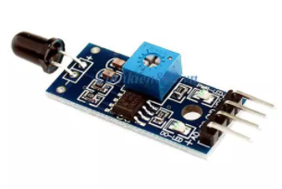

Hình . Module phát hiện cháy

Cảm biến chuyên dùng để phát hiện lửa, thường dùng trong các hệ thống báo cháy. Tầm hoạt động trong khoảng 80cm với góc quét 60°. Cảm biến nhận biết được lửa tốt nhất với bước sóng 760nm - 1100nm. Mạch còn được tích hợp IC LM393 để so sánh tạo mức tín hiệu và có thể chỉnh được độ nhạy bằng biến trở.

* Tính năng
* Khả năng phát hiện lửa hoặc nguồn sáng có bước sóng tương tự.
* Sử dụng cảm biến hồng ngoại YG1006 với tốc độ đáp ứng nhanh và độ nhạy cao.
* Tích hợp IC LM393 để chuyển đổi ADC, tạo 2 ngõ ra cả số và tương tự, rất linh động trong việc sử dụng.
* Biến trở để tùy chỉnh độ nhạy cảm biến.
* Có thể ứng dụng trong các hệ thống báo cháy, robot chữa cháy,..
* Thông số kỹ thuật
* Điện áp hoạt động: 3.3 ~ 5.3 VDC
* Dòng tiêu thụ: 15 mA
* Bước sóng phát hiện được: 760 ~ 1100 nm
* Góc quét: 0 - 60°
* Khoảng cách phát hiện: < 1 m
* Nhiệt độ hoạt động: -25℃ ~ 85℃
* Kích thước: 3.0 cm x 1.5 cm x 0.5 cm
* Sơ đồ chân
* VCC --> 3.3V ~ 5.3V
* GND --> power supply ground
* AOUT (AO) --> analog output
* DOUT (DO) --> digital output

### Nghiên cứu tính năng đo nhiệt độ

Một trong những nguyên nhân hư hỏng contactor mà các nhân viên bảo trì thường hay gặp: cháy cuộn coil, nóng chảy tiếp điểm contactor do điện áp quá cao… khiến cho contactor nóng lên và có khả năng gây ra hư hại đến các thiết bị điện xung quanh. Chính vì vậy việc theo dõi và cảnh báo khi nhiệt độ của contactor vượt mức an toàn là rất cần thiết.

* Giới thiệu cảm biến nhiệt độ

Cảm biến nhiệt độ DS18B20 đầu ra digtal (DFROBOT) được tích hợp trong ống thép không rỉ, độ nhạy cao cho phép bạn đo chính xác nhiệt độ trong môi trường ẩm ướt, cảm biến nên được dùng ở nhiệt độ 100 ° C (có thể dùng lên đến 125° C).

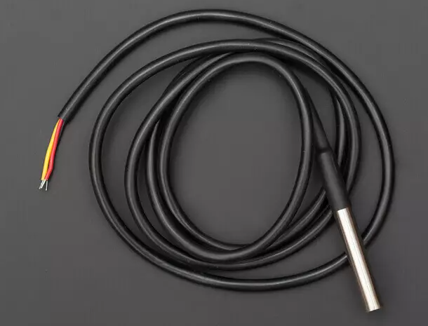

Hình . Cảm biến nhiệt độ DS18B20 đầu ra digital (DFROBOT)

[Cảm biến](https://dientu360.com/module-cam-bien-oxy-hoa-tan-dau-ra-analog-dfrobot) không nhận được bất kỳ sự suy giảm tín hiệu nào trên một khoảng cách dài. DS18B20 cung cấp các số đọc độ phân giải 9 đến 12 bit qua giao diện 1 dây, do đó chỉ cần kết nối một dây từ bộ vi xử lý trung tâm.

Ứng Dụng:

* Kiểm soát môi trường HVAC.
* Cảm nhận nhiệt độ bên trong các tòa nhà, thiết bị hoặc máy móc, giám sát và kiểm soát quá trình.

Thông số Kỹ Thuật:

* Dây đỏ   - VCC
* Dây vàng - GND
* Dây xanh - DATA
* Nguồn: 3 – 5.5V
* Dải đo nhiệt độ: -55 đến 125 độ C ( -67 đến 257 độ F)
* Sai số: +- 0.5 độ C khi đo ở dải -10 – 85 độ C
* Độ phân giải: người dùng có thể chọn từ 9 – 12 bits
* Chuẩn giao tiếp: 1-Wire (1 dây).
* Có cảnh báo nhiệt khi vượt ngưỡng cho phép và cấp nguồn từ chân data.
* Thời gian chuyển đổi nhiệt độ tối đa: 750ms (khi chọn độ phân giải 12bit).
* Mỗi IC có một mã riêng (lưu trên EEPROM của IC) nên có thể giao tiếp nhiều DS18B20 trên cùng 1 dây
* Ống thép không gỉ (chống ẩm, nước) đường kính 6mm, dài 50mm
* Đường kính đầu dò: 6mm
* Chiều dài dây: 1m

## Nghiên cứu thiết kế kết nối truyền thông không dây

### Tìm hiểu và sử dụng ESP 32

* Giới thiệu về ESP32

Có thể nói ESP32 là sự nâng cấp hoàn hảo của ESP8266, với ESP8266 phù hợp với các dự án nhỏ và tiết kiệm chi phí thì ESP32 lại phù hợp với các dự án phức tạp hơn, tốc độ xử lý cao hơn và tích hợp nhiều ngoại vi mạnh mẽ hơn [7].

ESP8266 là 17 chân GPIO, ADC độ phân giải 10 bit, 8 kênh PWM mềm trong khi đó ESP 32 có tới 30/36 chân GPIO, 18 kênh ADC độ phân giải 12-bit, 16 kênh PWM mềm, Touch Sensor, Hall Effect Sensor, Ethernet MAC Interface, Cảm biến nhiệt độ được tích hợp sẵn.

Về bộ nhớ ESP32 có thêm 4MB External Flash và 520KB SRAM (static random access memory) trong đó 8 KB RAM RTC tốc độ cao – 8 KB RAM RTC tốc độ thấp (dùng ở chế độ DeepSleep).

ESP32 hỗ trợ Bluetooth 4.2 và BLE (Bluetooth Low Energy). Việc hỗ trợ cả bluetooth khiến ESP32 có thể tương tác với các thiết bị như là bàn phím, chuột, điện thoại khi mà không có WiFi.

Ultra Low Power giải quyết vấn đề năng lượng cho ESP bởi vì sử dụng Wi-Fi sẽ rất ngốn điện đặc biệt khi chúng ta sử dụng pin phải tính toán rất kĩ.

.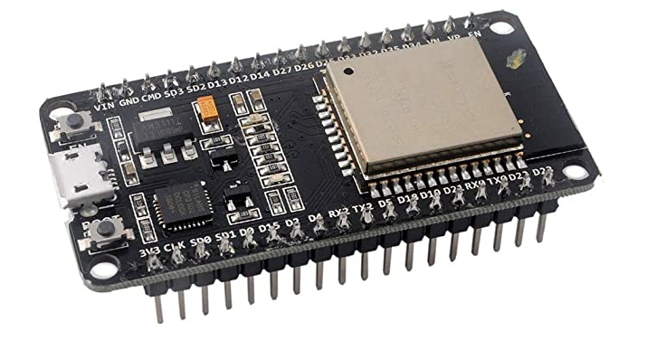

Hình . ESP32

* 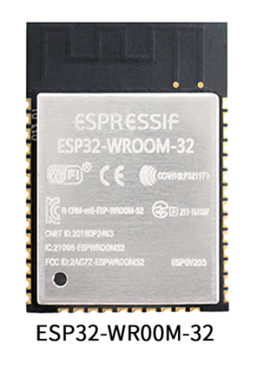Module sử dụng chip ESP32S

Thông số kỹ thuật:​

* IC chính: WiFi BLE SoC ESP32 ESP-WROOM-32​
* Điện áp sử dụng: 2.2V~3.6VDC​
* Dòng điện sử dụng: ~90mA, dòng cấp tối thiểu 500mA​
* ROM: 448KBytes​
* SRAM: 520 KBytes​
* 16 KBytes SRAM in RTC ​
* WiFi: 802.11 b/g/n/d/e/i/k/r (802.11n up to 150 Mbps)​
* Bluetooth v4.2 BR/EDR and BLE specification​
* Wi-Fi mode Station/softAP/SoftAP+station/P2P​
* Security WPA/WPA2/WPA2-Enterprise/WPS​
* Interfaces: UART, SPI, SDIO, I2C, PWM, I2S, IR, GPIO, ADC,

Module sử dụng chip ESP32-S đảm nhiệm 4 chức năng;

* Đóng cắt rơ-le
* Đo nhiệt độ
* Chức năng cảnh báo
* Truyền thông lên MQTT​
* Hiển thị dữ liệu lên màn hình TFT

### Giao thức MQTT

#### Giới thiệu giao thức MQTT

Trong tập giao thức TCP/IP hiện nay có rất nhiều giao thức trên lớp ứng dụng (Application layer), mỗi giao thức trên lớp ứng dụng đều có một mục đích sử dụng riêng. Nếu như HTTP là giao thức truyền nhận siêu văn bản thường dùng trong các ứng dụng web, FTP là giao thức truyền nhận tập tin, … thì MQTT là một giao thức truyền tin theo tiêu chuẩn OASIS cho Internet of Things (IoT). MQTT được thiết kế như một phương tiện truyền tải tin nhắn cực kỳ nhẹ, lý tưởng để kết nối các thiết bị từ xa trong hệ thống IoT.

* Khái niệm

MQTT (Message Queueing Telemetry Transport) là một giao thức mạng kích thước nhỏ (lightweight), hoạt động theo cơ chế publish – subscribe (tạm dịch: xuất bản – đăng ký) theo tiêu chuẩn ISO (ISO/IEC 20922) và OASIS mở để truyền tin nhắn giữa các thiết bị.

Giao thức này hoạt động trên nền tảng TCP/IP. MQTT được thiết kế cho các kết nối cho việc truyền tải dữ liệu cho các thiết bị ở xa, các thiết bị hay vi điều khiển nhỏ có tài nguyên hạn chế hoặc trong các ứng dụng có băng thông mạng bị hạn chế.

* Ưu điểm của giao thức MQTT
* Truyền thông tin hiệu quả hơn.
* Tăng khả năng mở rộng.
* Giảm đáng kể tiêu thụ băng thông mạng.
* Rất phù hợp cho điều khiển và do thám.
* Tối đa hóa băng thông có sẵn.
* Chi phí thấp.
* An toàn, bảo mật.
* Được sử dụng trong các ngành công nghiệp dầu khí, các công ty lớn như Amazon, Facebook, ….
* Tiết kiệm thời gian phát triển.
* Giao thức publish/subscribe thu thập nhiều dữ liệu hơn và tốn ít băng thông hơn so với giao thức cũ.
* Mô hình Publish/Subscriber trong giao thức MQTT

Giao thức MQTT có kiến trúc theo mô hình Publish/Subscribe giúp truyền tải dữ liệu giữa các thiết bị, ứng dụng với nhau. Dữ liệu trong giao thức này là một chuỗi nhị phân (binary) chứ không phải chuỗi văn bản (text string), được định dạng theo gói tin command hoặc gói tin command acknowledgement.

Các thành phần lõi trong kiến trúc của MQTT:

* MQTT Broker: Được cung cấp dưới dạng mã nguồn mở hoặc các phiên bản thương mại, có thể đi kèm với các dịch vụ điện toán đám mây. Công việc của Broker là lọc các tin nhắn dựa trên topic, sau đó phân phối các tin nhắn đến các thiết bị/ứng dụng đã đăng ký topic đó. Các bạn có thể tham khảo một số MQTT Broker như: HiveMQ, Mosquitto, MQTTRoute, Jmqtt, …
* MQTT Client: Là các thiết bị/ứng dụng Client kết nối đến Broker để thực hiện truyền nhận dữ liệu. Hiện nay có rất nhiều mã nguồn mở MQTT Client được viết dưới nhiều ngôn ngữ khác nhau như HiveMQ MQTT Client được phát triển dựa trên ngôn ngữ Java, Eclipse Paho dựa trên C/C++, Python, …
* Topic: Mỗi MQTT Client thực hiện truyền/nhận dữ liệu với nhau thông qua các Topic được quản lý bởi Broker. Một Client đăng ký nhận dữ liệu được gọi là một Subcriber còn một Client gửi dữ liệu đi được gọi là một Publisher. Để nhận dữ liệu từ Publisher, đầu tiên Subcriber phải subscribe (đăng ký nhận bảng tin) đến một Topic, sau đó bất cứ Client nào publish dữ liệu đến đúng Topic, thì Broker sẽ lọc và chuyển tiếp gói tin đến đúng Subscriber đó. Một Client có thể subscribe hoặc publish đến nhiều Topic khác nhau.

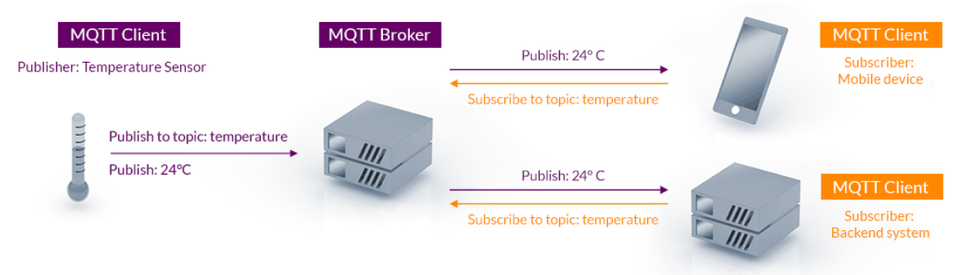

Nguồn: mqtt.org

### Lập trình thiết bị

Rơ-le số được điều khiển bới hai vi xử lý là Arduino Due và MCU ESP32. Arduino DUE là một module lớn so với Arduino Nano hoặc Arduino Uno và có nhiều chân và không gian bộ nhớ hơn. Điểm mạnh của Due chính là tốc độ xử lý, đây cũng là lý do chúng em chọn sử dụng Due chứ không phải là Arduino UNO hay Arduino Mega. Với khả năng xử lý với tốc độ rất cao, Arduino đủ khả năng đáp ứng được yêu cầu về tần số lấy mỗi đối với nhiệm vụ đo giá trị dòng điện. Đây cũng là nhiệm vụ quan trọng nhất được lập trình trên Arduino Due. Ngoài ra, Due còn xử lý các nhiệm vụ khác mà chúng em liệt kê dưới đây.

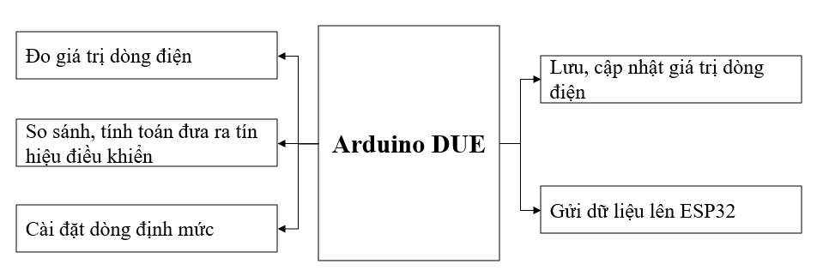

Hình . Cấu trúc chương trình Arduino

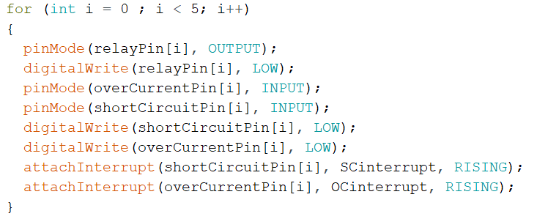ESP32 sử dụng các ngắt ngoài đối với những chân GPIO được tiếp nhận tín hiệu sự cố từ Due để đảm bảo việc ngắt điện được thực hiện ngay lập tức.

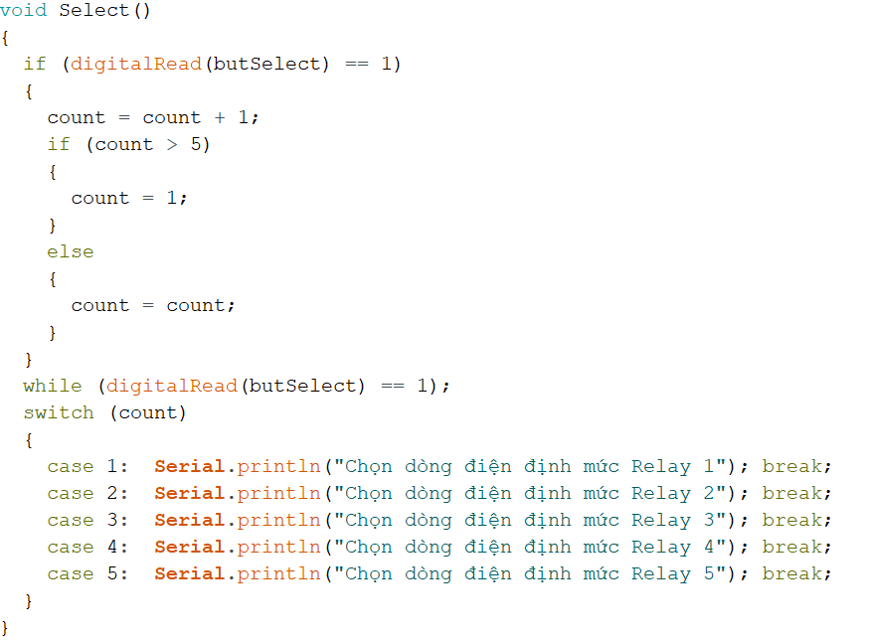Đồng thời Due còn được tích hợp hệ thống nút nhấn cho phép điều chỉnh giá trị dòng điện định mức ở các kênh, cho phép sử dụng linh hoạt đối với nhiều loại tải khác nhau. Điều này làm thiết bị có thể đáp ứng được linh hoạt các yêu cầu của người dùng.

Đồng thời lưu vào bộ nhớ Flash, hỗ trợ cập nhật lại giá trị dòng định mức sau khi dừng hoạt động của thiết bị hoặc reset. Đây là tính năng hữu ích giúp thiết bị có thể hoạt động được ngay sau khi ngắt điện. Due có giới hạn của bộ nhớ Flash nên việc tính toán thời điểm và đáp ứng các yêu cầu khi lưu vào Flash cũng được tính toán kỹ lưỡng. Sau khi người dùng điều chỉnh các giá trì dòng định mức. Sau đó 30s, nếu các giá trị này không thay đổi, điều này phần nào được hiểu là quá trình điều chỉnh đã xong, khi đó các giá trị này mới được lưu vào bộ nhớ Flash của thiết bị. Yêu cầu này để tối ưu tuổi thọ của thiết bị.

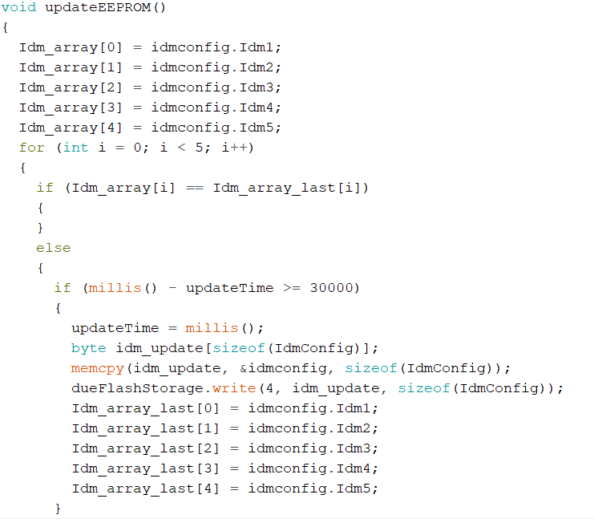

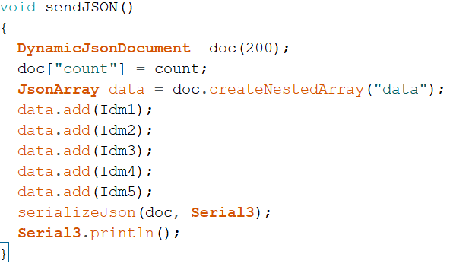Giá trị dòng điện định mức từ Arduino Due được truyền lên ESP32 qua giao thức UART qua định dạng JSON.

ESP32 là module MCU đa dụng, mạnh mẽ và được sử dụng rất thông dụng. ESP32 có khả năng kết nối WiFi, được ứng dụng rất nhiều trong các hệ thống IoT hiện nay. Điểm nâng cấp hơn so với ESP8266 là ESP32 được thiết kế có thể chạy song song hai core, thực hiện đa nhiệm các tác vụ. Song trong việc lập trình thiết bị, chúng em chỉ sử dụng một core đã có thể thực hiện đầy đủ các nhiệm vụ để đảm bảo khả năng tối ưu tài nguyên cho thiết bị sử dụng. Các tác vụ mà ESP32 thực hiện được chúng em thể hiện ở 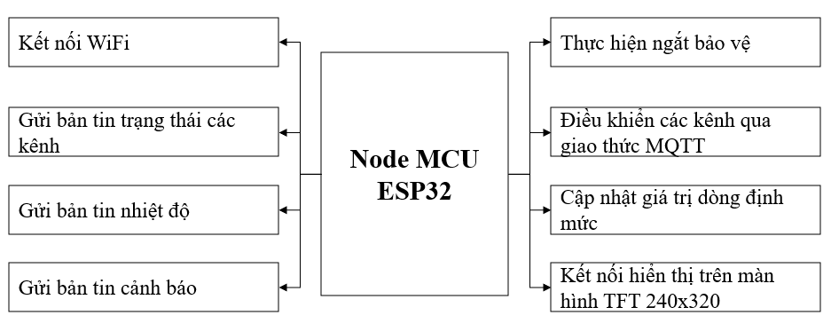hình dưới đây:

Hình . Cấu trúc chương trình ESP32

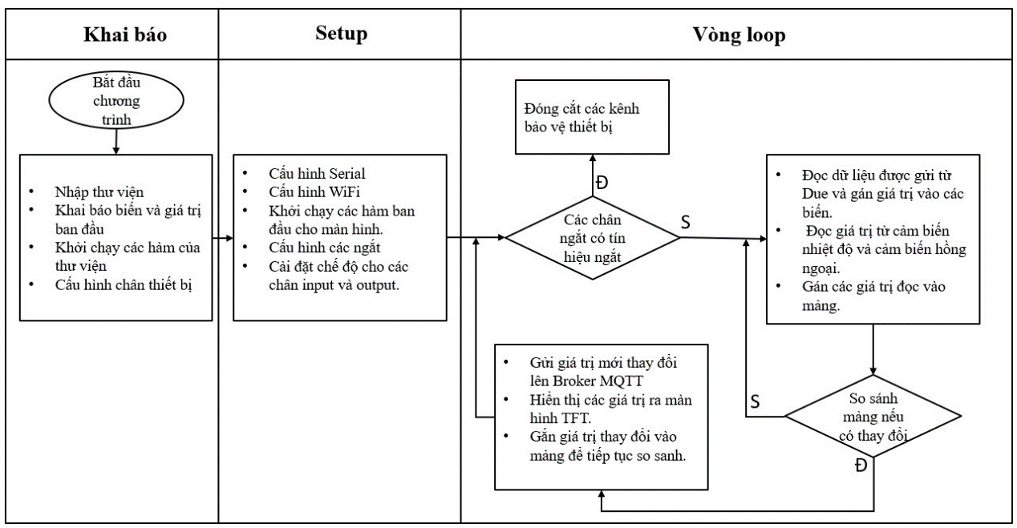Thuật toán trên ESP32:

Hình .: Thuật toán trên ESP32

Đầu tiên, khi bắt đầu chương trình cần khai báo thư viện cần thiết được sử dụng trong chương trình, và khai báo biến và giá trị biến ban đầu. Đồng thời, định nghĩa các chân cho thiết bị giúp quá trình lập trình dễ dàng hơn và tránh nhầm lẫn. Ngoài ra cần khởi chạy các hàm của thư viện nếu cần thiết để tạo bước đệm đằng sau khi sử dụng các hàm khác của thư viện.

Tại vòng setup, cấu hình Serial mặc định cho ESP32 để giám sát thông tin qua Serial Monitor, và cấu hình Serial phù hợp với Software Serial. Sau đó khởi chạy các hàm thiết kế bàn đầu cho màn hình TFT. Cấu hình ngắt cho các chân và trạng thái kích hoạt ngắt. Cuối cùng, định nghĩa các chế độ cho chân GPIO cần dùng trong lập trình.

Tại vòng lặp, bước đầu kiểm tra tín hiệu ngắt thực hiện các ngắt ngay khi có tín hiệu để bảo vệ thiết bị và hệ thống điện. Sau đó, đọc dữ liệu từ cảm biến, dữ liệu được gửi từ Due và trạng thái các chân điều khiển, gán vào mảng tạm thời. So sánh các mảng để xét sự thay đổi giá trị trong mảng. Nếu có thay đổi các giá trị mới được gửi lên Broker MQTT, đồng thời cập nhật hiển thị lên màn hình TFT. Mảng mới được gán lại các giá trị cho mảng cũ để tiếp tục so sánh cho vòng lặp tiếp theo.

Ứng dụng khả năng kết nối WiFi của ESP32, các dữ liệu hay tin hiệu điều khiển đều được thực hiện qua mạng WiFi. Chúng em sử dụng thư viện WiFi Manager cho phép thiết bị có khả năng linh hoạt kết nối với các mạng WiFi hiện có, bằng cách cấu hình WiFi qua thiết bị thông minh. Khi không tìm thầy WiFi đã được kết nối từ trước ESP32 sẽ tự phát ra mạng WiFi cho phép người dùng truy cập và cấu hình lại mạng WiFi cho thiết bị. Điều này khắc phục việc chỉ sử dụng một WiFi cố định như trước, khi muốn kết nối một mạng WiFi mới phải sửa và nạp lại chương trình.

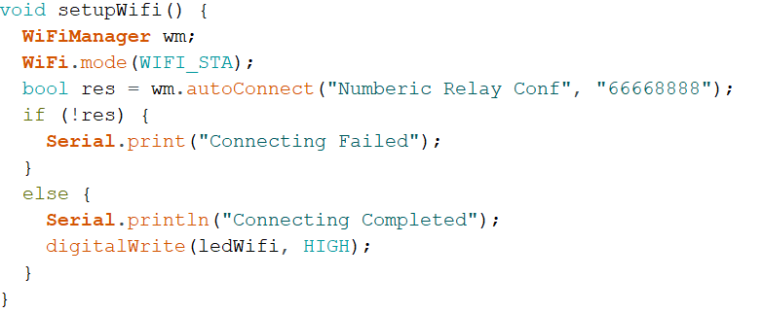

ESP32 các dữ liệu lên Broker MQTT. MQTT là giao thực truyền thông được sử dụng rất rộng rãi trong IoT. Dữ liệu bao gồm: trạng thái rơ-le, giá trị dòng điện định mức, cảnh báo quá dòng, cảnh báo ngắn mạch, cảnh báo cháy và giá trị nhiệt độ contactor. Để tối ưu cho chức năng truyền thông, ESP32 chỉ gửi bản tin đi khi trạng thái của các thành phần thay đổi.

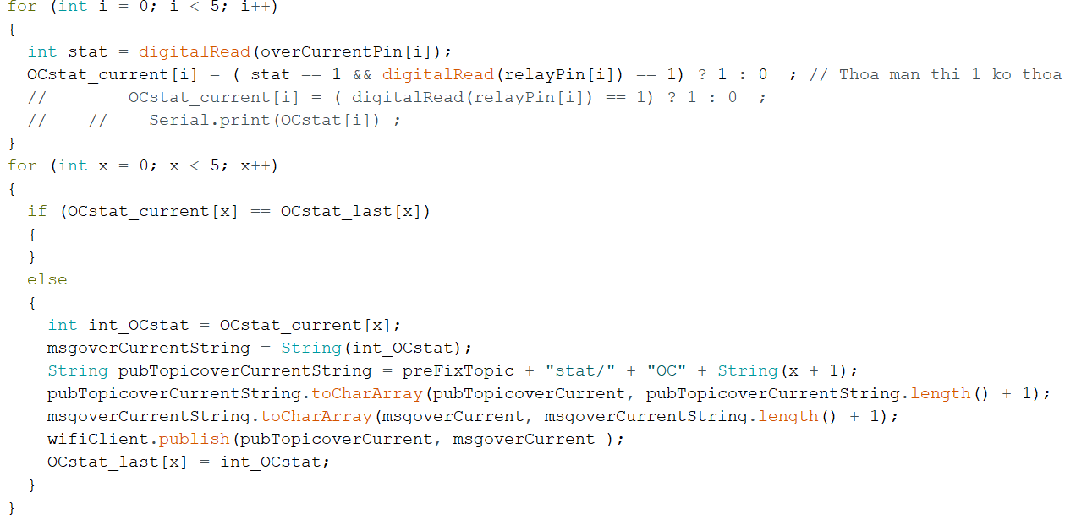

ESP32 có tới 34 chân GPIO, nên ESP32 được lập trình để tiếp nhận tín hiệu điều khiển từ Arduino Due. Các tín hiệu này bao gồm tín hiệu ngắn mạch và tín hiệu quá dòng qua từng kênh của thiết bị rơ-le số. Do đó, việc đóng cắt rơ-le cũng được thực hiện trên ESP32. Ngoài ra, thiết bị có khả năng chủ động đóng cắt mỗi rơ-le thông qua bản tin được nhận từ MQTT, điều này hỗ trợ điều khiển đóng cắt từ người điều khiển khi cần thiết khi các kênh ngừng hoạt động. Sau đó, toàn bộ các trạng thái của rơ-le sẽ được cập nhật lên broker MQTT.

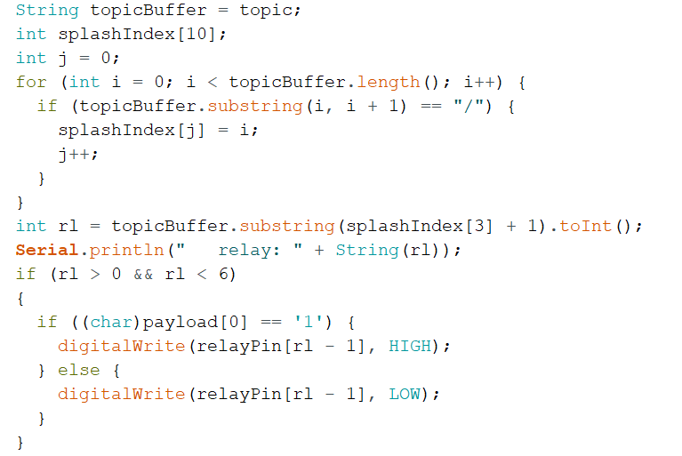

Thiết bị còn tích hợp cảm biến nhiệt độ DS18B20, được sử dụng để đo nhiệt độ giữa các contactor, giúp người sử dụng giám sát được nhiệt độ contactor và nhiệt độ trong tủ điện. Ngoài ra, thiết bị còn sử dụng cảm biến tia lửa để kịp thời phát hiện cháy trong tủ điện khi sảy ra các sự cố. Sự cố cháy được cảnh báo trên giao diện người dùng và hiện thị trạng thái lên màn hình TFT.

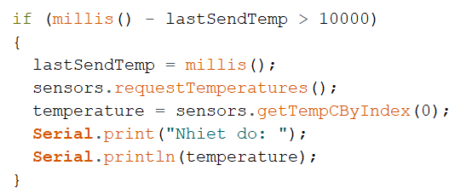

Người sử dụng có thể nắm bắt các thông tin, trạng thái hoạt động của thiết bị thông qua màn hình TFT 240x320. Màn hình TFT là giải pháp hữu hiệu trong việc giúp người vận hành có thể biết được trạng thái hoạt động của thiết bị, đồng thời cũng để tận dụng tối đa sức mạnh của ESP32. Màn hình TFT được giao tiếp với ESP32 qua giao thức SPI. Với các thư viện hỗ trợ lập trình màn hình TFT, việc lập trình hiển thị trên màn hình TFT được thực hiện một cách đơn giản và nhanh chóng hơn. Trên màn hình, người dùng sẽ nắm bắt được đầy đủ thông tin thiết bị như: trạng thái rơ-le, dòng điện định mức của từng kênh, các loại cảnh báo và nhiệt độ. Giao diện màn hình được thiết kế đơn giản, song vẫn giúp người dùng dễ dàng quan sát được các thông tin hiển thị trên màn hình.

Như vậy, thiết bị rơ-le số tích hợp đầy đủ các tính năng thông minh. Cải tiến của rơ-le số là được ứng dụng thêm IoT vào thiết bị. Điều này giúp người dùng nắm bắt được toàn bộ thông tin của thiết bị, đồng thời thực hiện điều khiển bằng các thiết bị thông minh và giao diện người dùng được thiết kế trên nền tảng html.

## Nghiên cứu thiết kế vỏ thiết bị

### Lựa chọn thiết kế in 3D cho vỏ thiết bị.

Thiết kế và in 3D hộp nhựa là một trong những công nghệ sản xuất tiên tiến nhất hiện nay. Thiết kế và in 3D không chỉ đơn thuần là phác thảo lên ý tưởng một hình hài rõ nét mà nó còn ảnh hưởng rất lớn đến hiệu quả sản xuất. Khác với thiết kế mỹ thuật, thiết kế 3D đòi hỏi kỹ năng, kinh nghiệm và yếu tố kỹ thuật ở một tầm mức cao hơn. Thành quả của khâu thiết kế 3D là dữ liệu ba chiều hoàn chỉnh cho những công đoạn in 3D, gia công CNC, tạo khuôn đúc sản phẩm nhựa.

In 3D hay còn gọi là Công nghệ sản xuất đắp dần, là một chuỗi kết hợp các công đoạn khác nhau để tạo ra một vật thể ba chiều. Trong In 3D, các lớp vật liệu được đắp chồng lên nhau và được định dạng dưới sự kiểm soát của máy tính để tạo ra vật thể. Các đối tượng này có thể có hình dạng bất kỳ, và được tạo ra từ một mô hình 3D hoặc các nguồn dữ liệu điện tử khác. Máy in 3D thật ra là một loại robot công nghiệp.

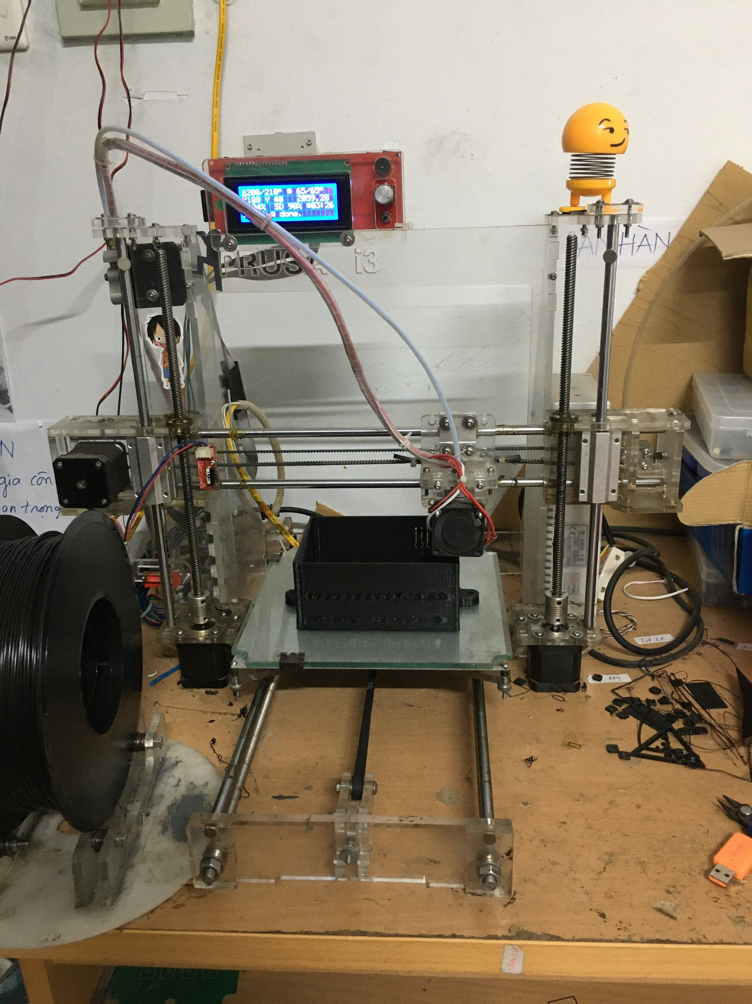

Hình . Sản phẩm in 3D

Lựa chọn loại nhựa PLA dẻo để in vỏ hộp thiết bị vì:

* Nhựa PLA dẻo trong nhiệt độ cao biến đổi trực tiếp từ rắn sang chất lỏng, nó có khả năng tạo ra sản phẩm cuối cùng chi tiết hơn, sắc nét hơn so với sợi nhựa khác cùng độ dày khi in.
* Những tính chất nhiệt độ của PLA khiến nó là một lựa chọn tuyệt vời trong [in 3D](https://3dshop.com.vn/may-in-3d/). PLA được làm nóng, hóa lỏng và tạo ra một sợi nhựa sử dụng cho máy in 3D sẽ có mùi dễ chịu thay vì mùi nhựa cháy mà bạn sẽ thấy khi sử dụng những loại nhựa được sản xuất bằng nhiên liệu hóa thạch.
* Vật liệu [nhựa PLA](https://3dshop.com.vn/san-pham/nhua-pla/) dẻo có thể đáp ứng nhu cầu chính xác của thiết kế và ít nứt hoặc cong vênh so với các sợi khác. Đây là lựa chọn tuyệt vời cho các dự án mô hình nhỏ, sở thích công nghệ và mục đích sử dụng giáo dục.

### Đặc điểm kết cấu hình dáng

Để hoàn thành bản in 3D vỏ hộp của thiết bị nhóm đã thực hiện theo các bước sau:

B1: Lên ý tưởng để phù hợp với thiết bị về kích thước và hình dáng

B2: Vẽ phác thảo trên giấy

B3: Vẽ trên phần mềm solidworks

B4: Truyền file vẽ trên solidworks vào máy in

B5: Thực hiện in 3D vỏ hộp

B6: Lắp rắp vỏ thiết bị

Hình ảnh của vỏ thiết bị được in 3D với kích thước được thiết kế là:129x103x62

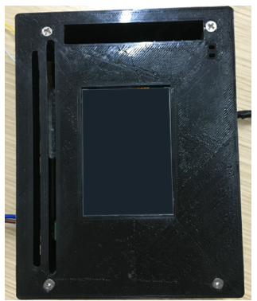

Hình . Ảnh vỏ thiết bị được in 3D

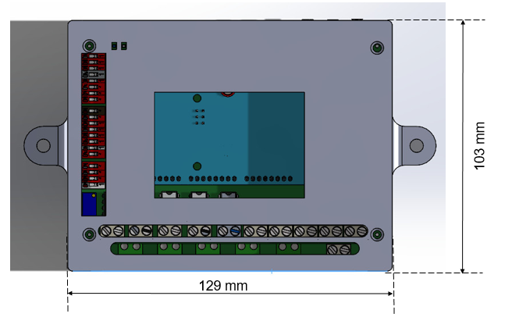

Hình . Ảnh thiết kế mặt trướcc của thiết bị

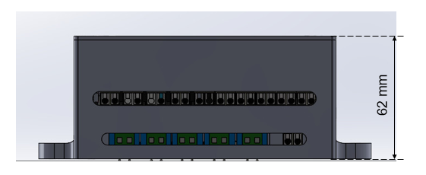

Hình . Ảnh thiết kế mặt dưới của thiết bị

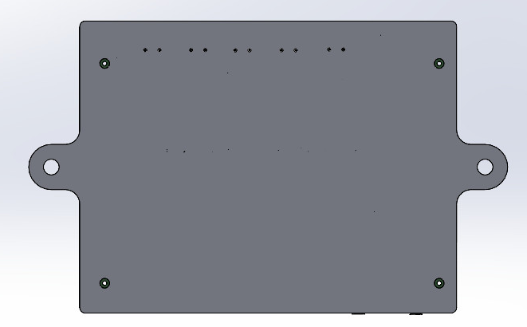

Hình . Ảnh thiết kế mặt trong của thiết bị

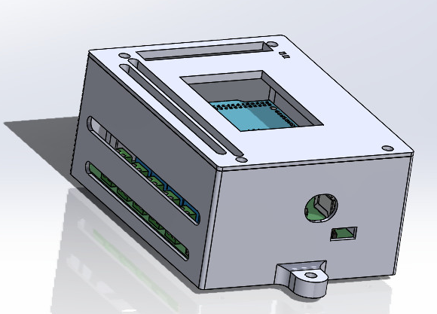

Hình . Ảnh 3D thiết bị

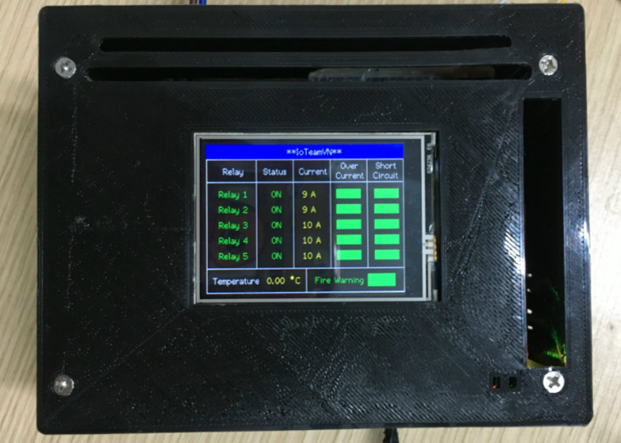

Hình . Ảnh thật thiết bị sau khi hoàn thành

### Chức năng của các bộ phận trên vỏ hộp thiết bị

Chức năng của từng bộ phận trên vỏ hộp:

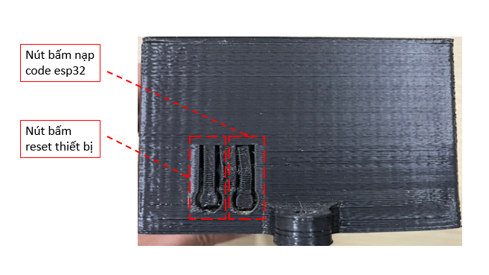

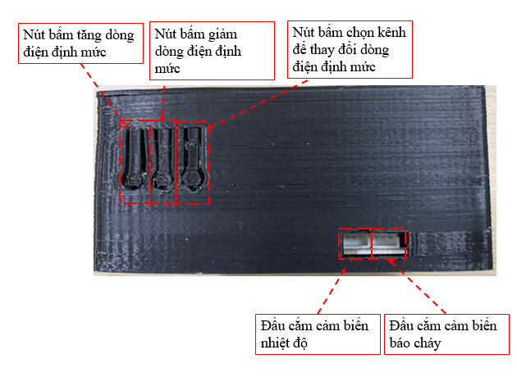

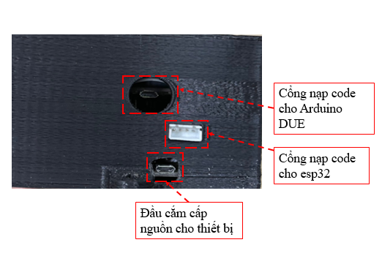

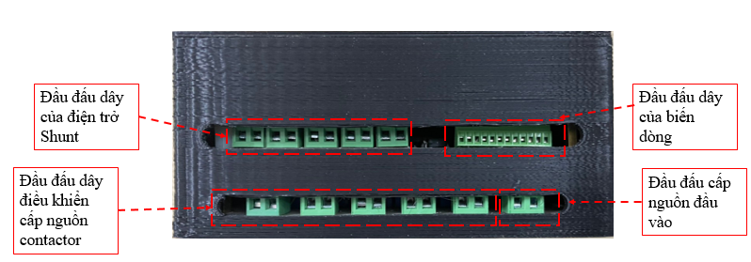

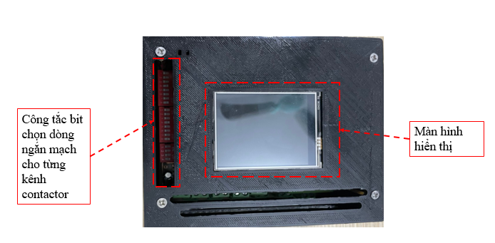

## Nghiên cứu phát triển giao diện theo dõi hiện trạng và cảnh báo sự cố

### Giới thiệu chung về HTML

* Khái niệm

HTML là viết tắt của Hyper Text Markup Language (ngôn ngữ đánh dấu siêu văn bản). HTML cho phép người dùng tạo và cấu trúc hóa các thành phần trên một trang web như đoạn văn, tiêu đề, liên kết, trích dẫn, bảng biểu...

* Các phần tử trong HTML là các khối của trang web HTML, được đại diện bằng những thẻ đánh dấu (tag).
* Thẻ đánh dấu HTML chứa các nội dung như ‘paragraph’, ‘heading’, ‘table’...
* Trình duyệt không hiển thị thẻ HTML nhưng dùng chúng để hiển thị nội dung của trang.

HTML không phải là ngôn ngữ lập trình, mà chỉ là ngôn ngữ đánh dấu, nó đơn giản và dễ học ngay cả với những người mới học làm web.

* Lịch sử ra đời của HTML

HTML được tạo ra bởi Tim Berners-Lee, một nhà vật lý tại viện nghiên cứu CERN của Thụy Sĩ. Ông đã đưa ra ý tưởng về hệ thống siêu văn bản trên Internet. Siêu văn bản nghĩa là văn bản có thể chứa liên kết đến văn bản khác mà người dùng có thể truy cập ngay lập tức.

Ông đã xuất bản phiên bản HTML đầu tiên vào năm 1991, bao gồm 18 thẻ HTML. Sau đó, ngôn ngữ HTML có thêm nhiều thẻ và thuộc tính mới để đánh dấu văn bản. Theo tài liệu tham khảo HTML Element Reference của Mozilla Developer Network, hiện có khoảng 140 thẻ HTML, bao gồm cả một số thẻ đã lỗi thời, không còn được các trình duyệt hiện đại hỗ trợ nữa.

Các thông số HTML hiện được duy trì và phát triển bởi W3C (World Wide Web Consortium).

### Thiết kế giao diện theo dõi hiện trạng và cảnh báo sự cố trên HTML

Để xây dụng giao diện theo dõi hiện trạng và cảnh báo sự cố trên HTML, nhóm em đã sử dụng kết hợp: CSS, JavaScript (mqtt websocket, angularjs) là ba ngôn ngữ chính trong lập trình web, giao diện và có mối liên hệ lẫn nhau để xây dựng một giao diện sống động, chuyên nghiệp.

* HTML: Hỗ trợ trong việc xây dựng layout, thêm nội dung dễ dàng trên giao diện.
* CSS: Hỗ trợ việc định dạng thiết kế, bố cục, style, màu sắc,…
* JavaScript: Tạo nên những nội dung “động”

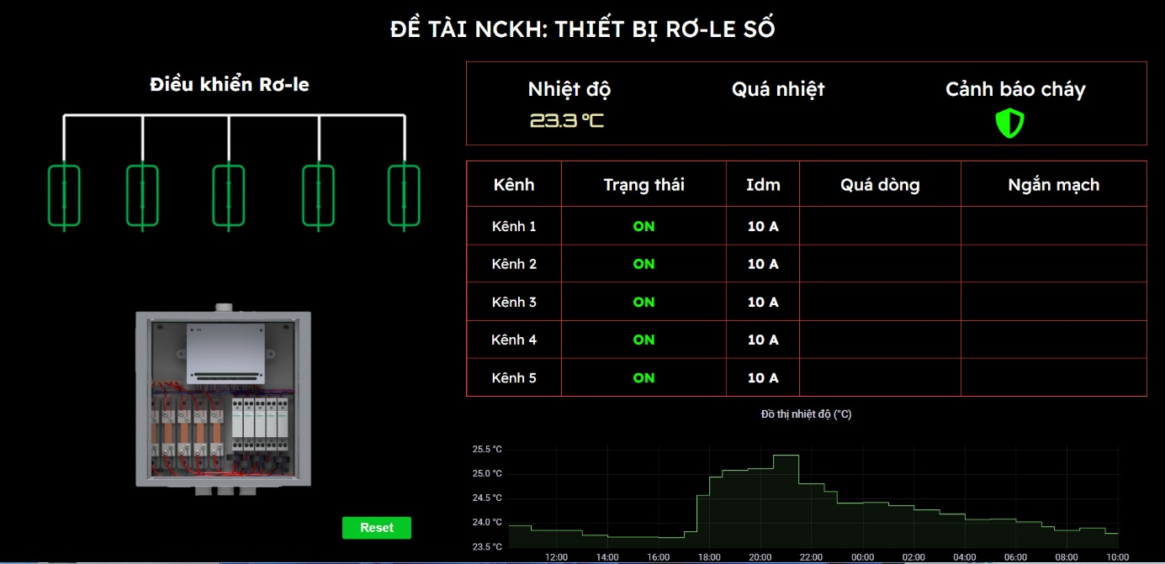

Hình . Giao diện

Bố cục hiển thị và chức năng từng phần trên giao diện:

* Điều khiển rơ le: giúp điều khiển đóng mở rơ-le thông qua giao diện một cách nhanh chóng, tiện lợi ở bất cứ đâu khi thiết bị thông minh đã được cài đặt giao diện và có kết nối internet.
* Hình ảnh mô phỏng: là hình ảnh tủ điện
* Nut reset: giúp reset thiết bị.
* Đồ thị: Theo dõi nhiệt độ tại nơi lắp đặt thiết bị.
* Cảnh báo quá nhiệt: khi nhiệt độ lớn hơn 60oC sẽ có tín hiệu cảnh báo.
* Cảnh báo cháy: khi có sự cố cháy sảy ra ngay lập tức có tín hiệu báo cháy.
* Bảng theo dõia; trạng thái on off của ro-le, dòng định mức cài đặt cho thiết bị re-le số, hiện tượng quá dòng, ngắn mạch.
* Đồ thị nhiệt độ.

## Thiết kế tủ điện

Lựa chọn tủ điện nhựa âm hộp cánh mở - Brenna có kích thước là 30x40x11cm.

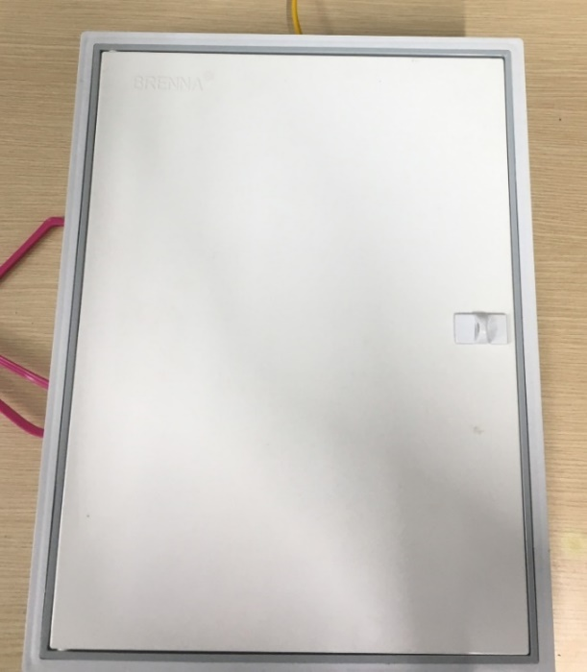

Hình . Tủ điện sử dụng

Các thành phần trong tủ gồm có : 5 con điện trở shunt, 5 con contactor, thiết bị ro-le, 5 biến dòng, 1 ổ điện cấp nguồn cho thiết bị và được bố trí trư **Hình 2.26**.

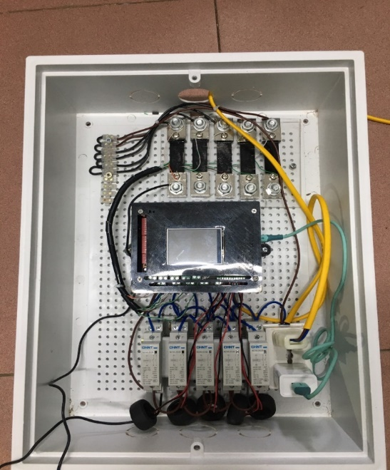

Hình . Bố trí các thiết bị trong tủ điện

## Kết luận

Trong chương này, mục tiêu là dựa vào các cơ sở lý thuyết đã được nghiên cứu và đưa ra ở **Chương 1**, nghiên cứu và đưa ra phương pháp thiết kế, chế tạo thiết bị. Các công việc nhóm đã thực hiện có thể tóm tắt được như sau :

* Tìm hiểu và phân tích các module phần cứng được sử dụng để phục vụ cho việc chế tạo, đáp ứng các chức năng hoạt động của thiết bị.
* Nghiên cứu thiết kế kết nối truyền thông không dây (tìm hiểu và sử dụng ESP32). Thiết bị rơ-le số tích hợp đầy đủ các tính năng thông minh. Điều này giúp người dùng nắm bắt được toàn bộ thông tin của thiết bị.
* Nghiên cứu và thiết kế vỏ hộp thiết bị, ứng dụng công nghệ in 3D để tạo ra vỏ hộp thiết bị.
* Nghiên cứu và phát triển giao diện theo dõi hiện trạng và cảnh báo sự cố, cung cấp đầy đủ thông tin cần thiết trên giao điện theo bố cục gọn, màu sắc đơn giản, dễ quan sát và giúp thực hiện thao tác đóng mở ro-le một cách thuận tiện.

# TRIỂN KHAI LẮP ĐẶT VÀ THỬ NGHIỆM HOẠT ĐỘNG CỦA THIẾT BỊ

## Kiểm tra hoạt động của thiết bị

### Kiểm tra hoạt động của thiết bị với mạng WiFi

* Trường hợp chưa kết nối WiFi

Khi thiết bị chưa được kết nối WiFi thì thiết bị sẽ phát ra một mạng WiFi để người dùng có thể thiết lập lại WiFi cho thiết bị đồn thời serial của máy tính cũng in ra tên WiFi để người dùng có thể truy cập và thiết lập mạng WiFi cho thiết bị.

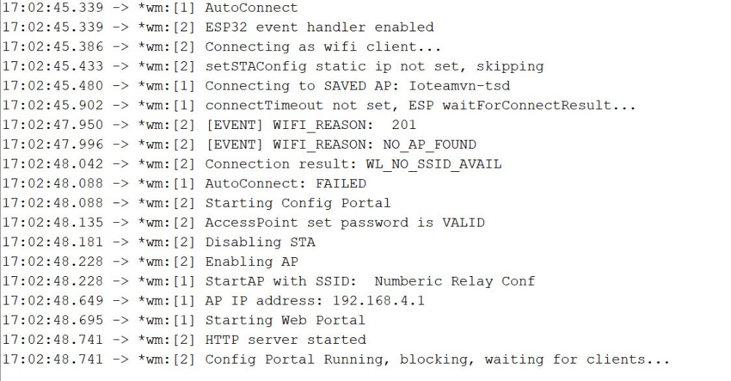

Để kết nối WiFi cho thiết bị, thực hiện theo các bước:

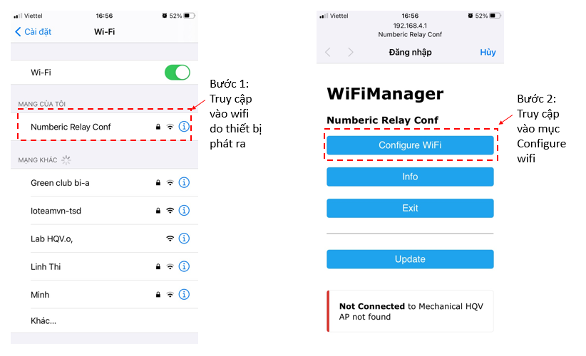

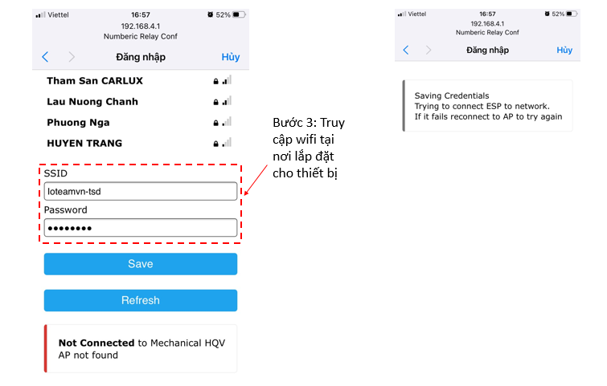

Khi kết nối thành công, serial của máy tính sẽ in ra kết quả kết nối thành công.

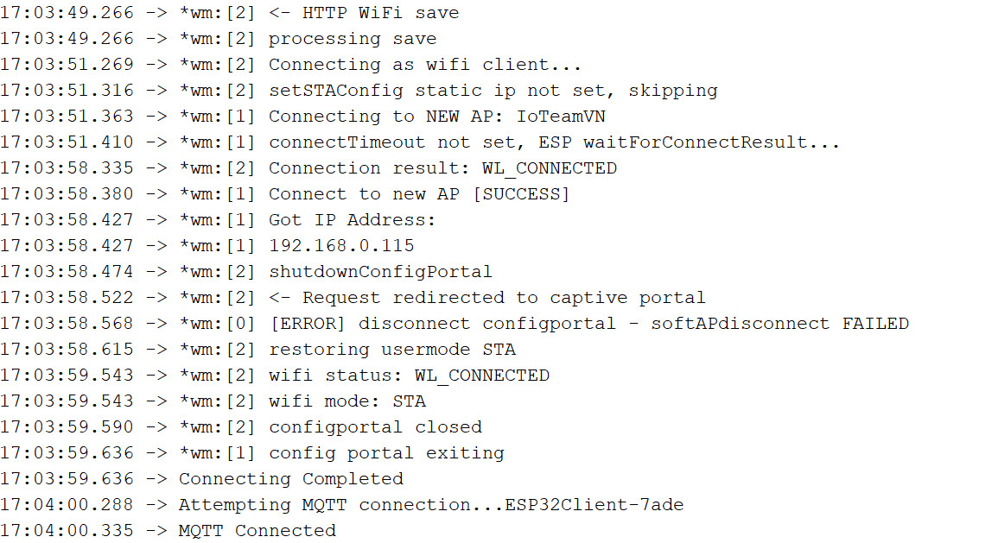

* Trường hợp kết nốt WiFi

Có 2 cách kiểm tra thiết bị đã kết nối WiFi hay chưa :

|  |  |
| --- | --- |
| * Khi thiết bị đã được kết nối WiFi, đèn báo trạng thái WiFi sáng màu xanh. |  |
| * Thiết bị đọc thông tin đo và in ra màn hình Serial. Kiểm tra số lượng bảng tin nhận được và gửi đi: trạng thái relay, nhiệt độ cảm biến, hiển thị đủ. |  |

### Màn led của thiết bị

Ở trạng thái hoạt động bình thường các tín hiệu: Relay “Relay 1, Relay 2, Relay 3, Relay 4, Relay 5”, stastus “ON”, over curent, short circuit, fire warning được hiển thị với màu xanh. Khi có sự cố sảy ra thì tín hiệu chuyển màu đỏ-cam.

Cột current là dòng điện định mức được cài đặt cho các contactor tương ứng với các kênh của thiết bị (khi dòng điện qua contactor lớn hơn dòng điện định mức đã cài đặt trước nà thì quá trình quá dòng bắt đầu xảy ra).

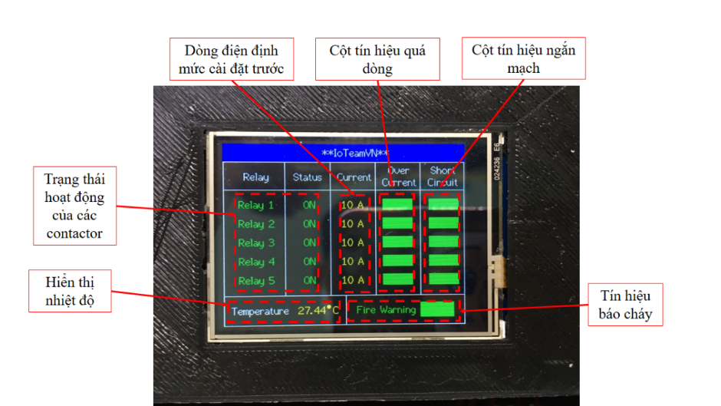

### Hoạt động đóng cắt contactor

Khi thiết bị rơ-le được cấp nguồn điện thì 5 contactor ở chế động đóng (hiển thị trên giao diện biểu tượng: đóng màu xanh – mở màu cam). Thông qua giao diện ta có thể đóng mở contactor chỉ qua một thao tác click vào biểu tượng contactor mà ta muốn điều khiển trên giao diện. Trạng thái hoạt động của contactor cũng được hiển thị trên màn hình led của thiết bị.

|  |  |
| --- | --- |
| Hình . Điều khiển đóng mở contactor trên giao diện | Hình . Trạng thái hoạt động của contactor trên màn led |

### Hoạt động nút bấm chọn dòng điện định mức

Để điều chỉnh dòng điện định mức cho thiết bị, cho từng contactor thì nhóm thiết kế thêm 3 nút bấm điều chỉnh ở mặt sau của thiết bị với chức năng tương ứng như trong **Hình 3.3** Sau khi được hiệu chỉnh thì dòng điện định mức tương ứng với từng contactor sẽ được hiển thị trên màn led và trên giao diện.

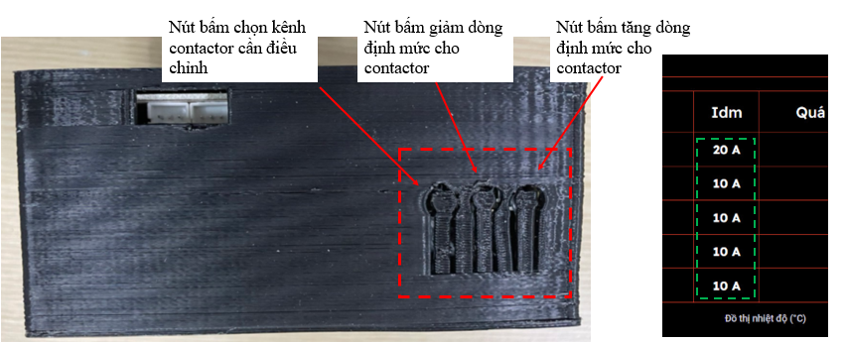

Hình . Nút bấm chọn dòng điện định mức cho contactor

### Xác định hoạt động đọc dòng

Để kiểm tra độ chính xác về việc đo và đọc dòng điện từ thiết bị nhóm chúng em đã thử nghiệm đo với hai loại tải là: ấm siêu tốc và bóng điện.

Các bức thực hiện :

|  |  |
| --- | --- |
| Bước 1: Sử dụng biến dòng cài vào dây tải và đấu dây của biến dòng vào terminal đọc dòng điện. |  |
| Bước 2: Cấp điện cho tải hoạt động và đọc dòng điện đo được trên màn hình serial |  |
| Bước 3: Đối chiếu kết quả dòng điện từ biến dòng (thiết bị) được in ra với kết quả đo được từ các thiết bị chuyên dụng khác. |  |

* Trường hợp sử dụng tải là ấm siêu tốc.

|  |  |
| --- | --- |
| Thực hiện đo và đọc dòng điện với tải là ấm siêu tốc trên kênh 1 của thiết bị. Sau đó đo và đọc trên cả 5 kênh của thiết bị. |  |

Kết quả thu được thể hiện trên màn màn hình serial như **Hình 3.4** Dòng điện đo được thông qua thiết bị ở kênh 1 là 6.48A và 4 kênh còn lại chạy không tải có kết quả là 0A. Ở **Hình 3.5** thực hiện đo cả năm kênh của thiết bị với tải là ấm siêu tốc, kết quả thu được cho thấy có sự sai số giữa các kênh nhưng không cao.

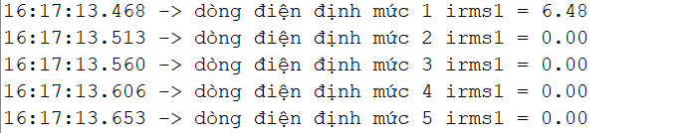

Hình . Kết quả đọc dòng điện từ thiết bị với tải là ấm siêu tốc cho kênh 1

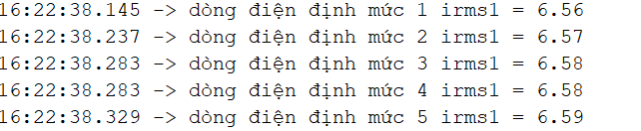

Hình . Kết quả đọc dòng điện từ thiết bị với tải là ấm siêu tốc cho cả 5 kênh

Để kiểm chứng độ chính xác của thiết bị cho việc đo và đọc dòng điện, nhóm em dùng Ampe kìm đo lại với tải ấm siêu tốc và kết quả thu được là 6.68A.

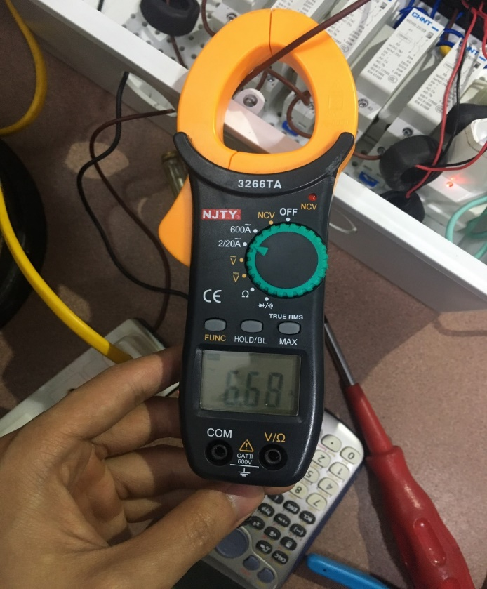

Hình . Đo dòng bằng ampe kìm

* Trường hợp sử dụng tải là bóng điện.

|  |  |
| --- | --- |
| Thực hiện đo và đọc dòng điện với tải là bóng điện trên kênh 1 của thiết bị. | Hình . Tử nghiệm với tải là bóng đèn |

Kết quả thu được thể hiện trên màn màn hình serial như **Hình 3.7** Dòng điện đo được thông qua thiết bị ở kênh 1 là 1.86A và 4 kênh còn lại chạy không tải có kết quả là 0A.

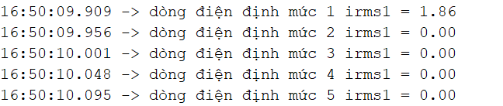

Hình . Kết quả đọc dòng điện từ thiết bị với tải là bóng đèn cho kênh 1

Để kiểm chứng độ chính xác của thiết bị cho việc đo và đọc dòng điện, nhóm em dùng Ampe kìm đo lại với tải ấm siêu tốc và kết quả thu được là 1.87A.

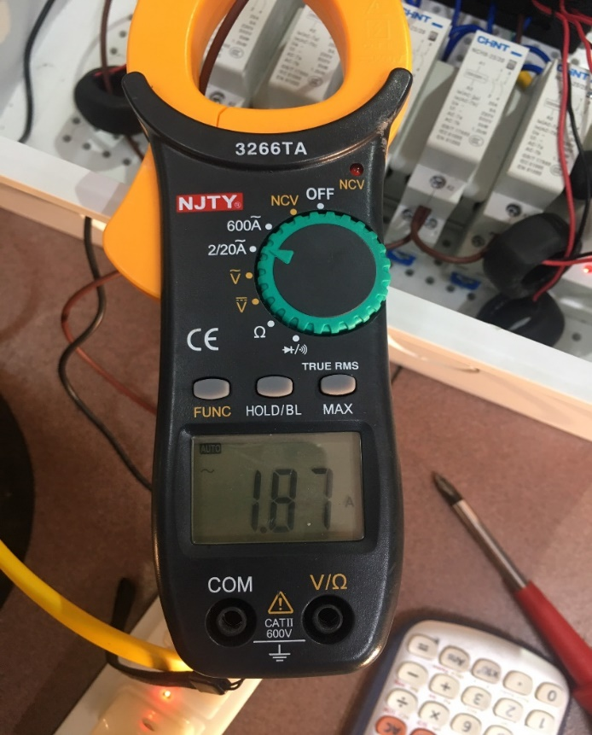

Hình . Kết quả đo bằng ampe kìm

Sau khi thử nghiệm đo và đọc dòng điện với hai loại tải là ấm siêu tốc và bóng điện. Kết quả cho thấy có sự sai số nhỏ so với kết quả đo được từ thiết bị chuyên dụng khác và có sự chênh lệch giao động khoảng 0.02A giữa các kênh khi đo với cùng một tải.

## Thử nghiệm các tính năng của thiết bị

### Thử nghiệm hoạt động sự cố quá dòng

Vì ở phòng thử nghiệm không có tải lớn nên để tạo ra tải chạy với dòng cao nên nhóm thực hiện thao tác quấn dây của tải nhiều vòng xuyên qua biến dòng như **Hình 3.8** để tăng dòng của tải. Sau đó cấp cấp nguồn điện cho tải hoạt động và kiểm tra thời gian đóng cắt của thiết bị có theo đúng đường đặc tính quá dòng hay không.

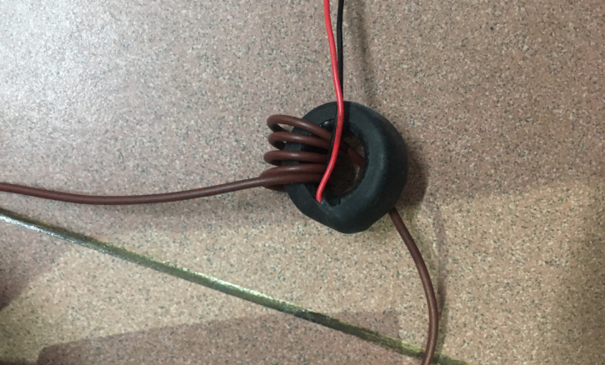

Hình . Tạo tải chạy với dòng cao

Kết quả thu được: Contactor ngay lập tức cắt dòng điện khi có sự cố quá dòng. Trên giao diện và màn hình led của thiết bị phát tín hiệu cảnh báo sự cố quá dòng trên kênh 1 ( kênh sẩy ra sự cố).

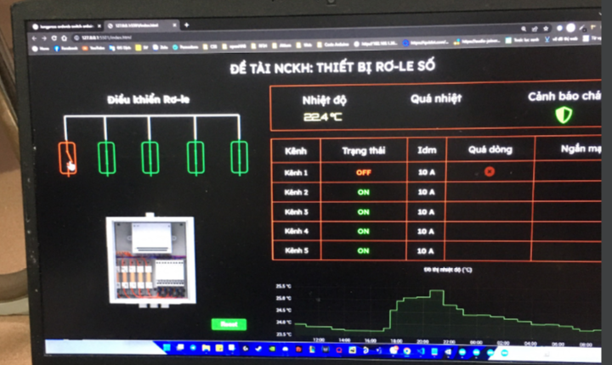

Hình . Contactor được ngắt nguồn điện khi có sự cố quá dòng

Để kiểm tra thời gian đóng cắt của thiết bị có theo đúng đường đặc tính quá dòng hay không nhóm thực hiện điều chỉnh dòng của tải với nhiều mức khác nhau. Kết quả thu được thống kê trong **Bảng 4.**

Trong đó :

* M là tỉ số của dòng đo được của tải chia cho dòng định mức của thiết bị đã cài sẵn.
* Tlt là thời gian được tính toán theo lý thuyết
* Ttest là kết quả thời gian đóng cắt của thiết bị

Bảng 4 Kết quả đường quá dòng

|  |  |  |
| --- | --- | --- |
| M | Tlt | Ttest |
| 4.4 | 0.12403 | 0.114 |
| 3.3 | 2.97306 | 1.63 |
| 2.64 | 4.84563 | 4.737 |
| 2.2 | 7.46545 | 7.373 |
| 1.65 | 16.49325 | 16.581 |
| 1.32 | 38.10661 | 39.2 |
| 1.15 | 87.56356 | 86.3 |

Bảng Kết quả reset quá dòng

|  |  |  |
| --- | --- | --- |
| M | Tlt | Test |
| 0.1 | 29.39393 | 29.245 |
| 0.2 | 31.3125 | 30.123 |
| 0.41 | 34.98016 | 34.75 |
| 0.55 | 41.72043 | 41.044 |
| 0.66 | 51.55917 | 49.983 |
| 0.825 | 91.11545 | 41,044 |
| 0.825 | 91.11545 | 89.215 |
| 0.88 | 128.98935 | 130.235 |

Từ kết quả thu được trong **Bảng 4** ta vẽ được đường đặc tính như **Hình 3.12**. So sánh với đường đặc tính được tính toán từ lý thuyết như trong **Hình 3.13.** Ta thấy 2 đường dữ liệu đo được và dữ liệu lý thuyết gần như sát nhau, qua đó cho thấy thiết bị hoạt động chính xác.

|  |
| --- |
|  |
| Hình . Đường đặc tính quá dòng đo được theo thời gian từ thiết bị |

### Thử nghiệm hoạt động sự cố ngắn mạch

* Chức năng chọn dòng ngắn mạch

Dòng ngắn mạch của thiết bị có thể được điều chỉnh bằng cách gạt công tắc bít trên thiết bị để chọn dòng ngắn mạch cho mỗi kênh rơ-le tương ứng với 4 dòng định mức: 16A-20A-25A-32A để có các mức điện áp so sánh cho dòng ngắt mạch khác nhau.

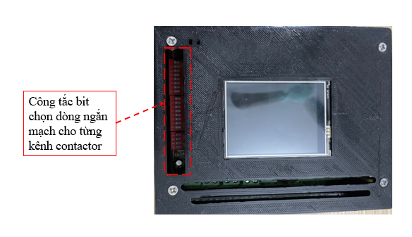

* Hoạt động sự cố ngắn mạch

Về nguyên lý hoạt động của thiết bị khi có sự cố ngắn mạch sảy ra đã được thể hiện ở mục **2.1.2**. Để thử nghiệm tính năng này, nhóm đã chọn dòng định mức cho contactor là 20A và điều kiện để sảy ra ngắn mạch cho contactor là khi có dòng điện chạy qua lớn hơn 100A thì tính là dòng ngắn mạch (điện trở shunt dùng có thông số là 100A-75mV).

Do điều kiện không có tải lớn nên nhóm đã thực hiện thử nghiệm với tải giả. Cụ thể đó là phân áp từ điện áp xoay chiều 220V xuống điện áp tương đương với dòng điện ngắn mạch khi đi qua điện trở Shunt đó là ngưỡng 75mV.

Cách thực hiện :

Sử dụng tải giả tải giả để tạo ra điện áp giả, tăng giảm dòng điện cho giống với dòng điện của điện trở Shunt. Nối hai đầu điện áp sau khi phân áp của module tải giả vào terminal ngắn mạch trên thiết bị sau đó thử nghiệm dòng ngắn mạch bằng cách vặn biến trở trên module tải giả (điều chỉnh biến trở tương ứng với kênh 5)

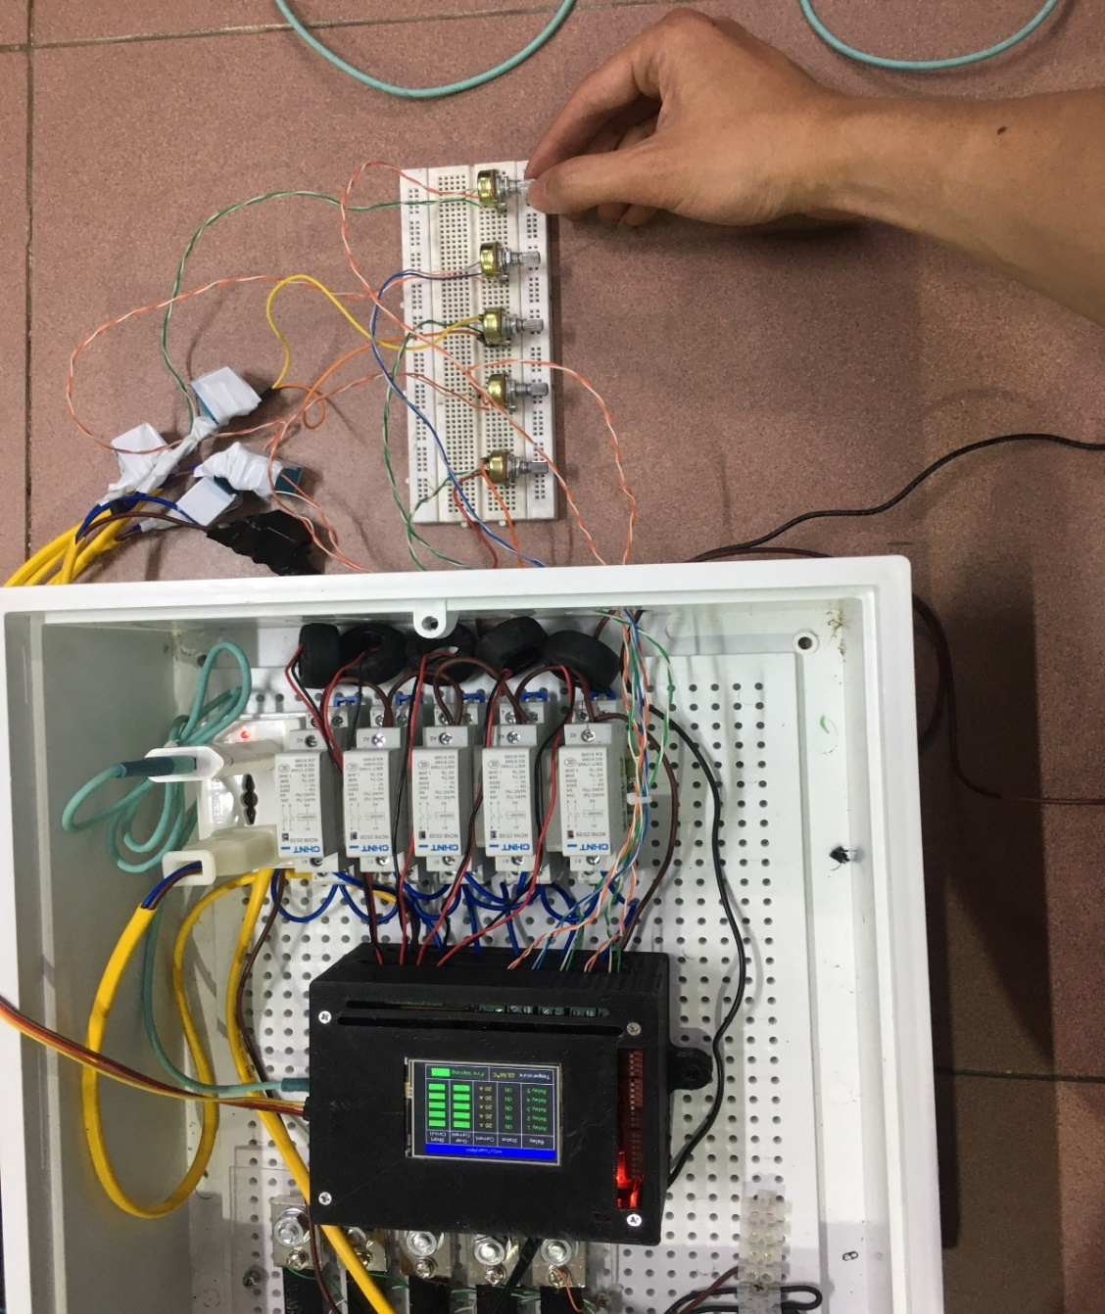

Hình . Điều chỉnh biến trở trên module tải giả

Kết quả: Khi điện áp trên module tải giả tương đương với dòng ngắn mạch trên điện trở shunt thì contactor tương ứng ngay lập tức được ngắt điện nguồn. Trên màn led của thiết bị hiển thị trạng thái ngắn mạch (ở kênh 5) và trên giao diện có tín hiệu báo ngắn mạch.

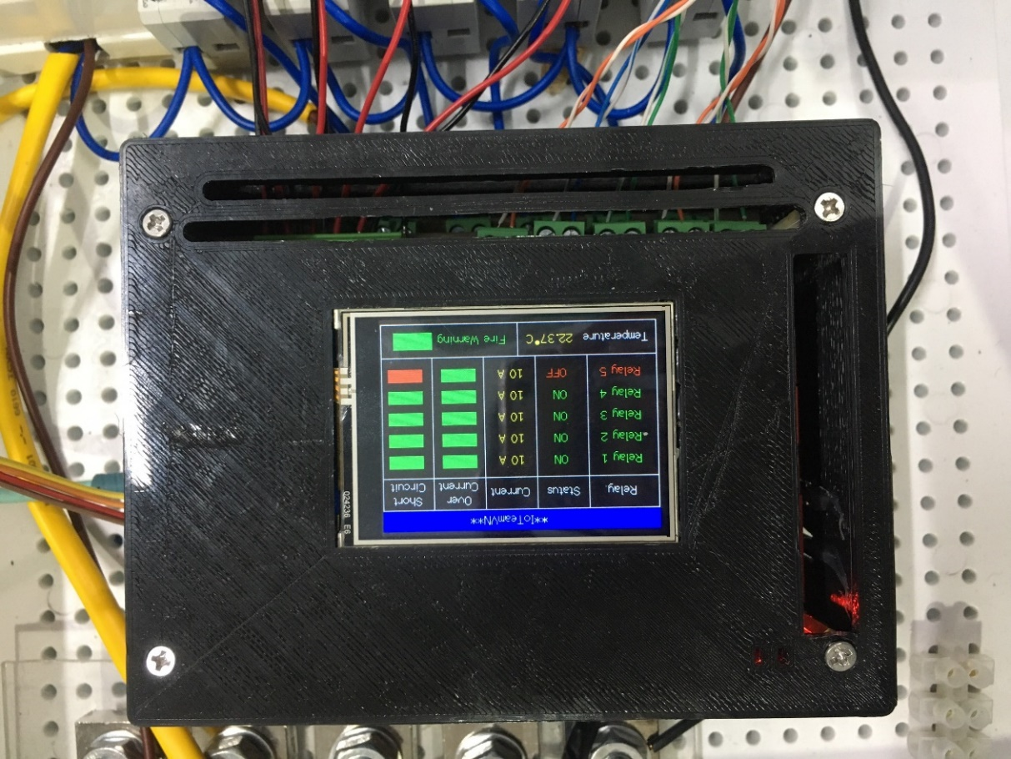

Hình . Tín hiệu ngắn mạch trên màn led

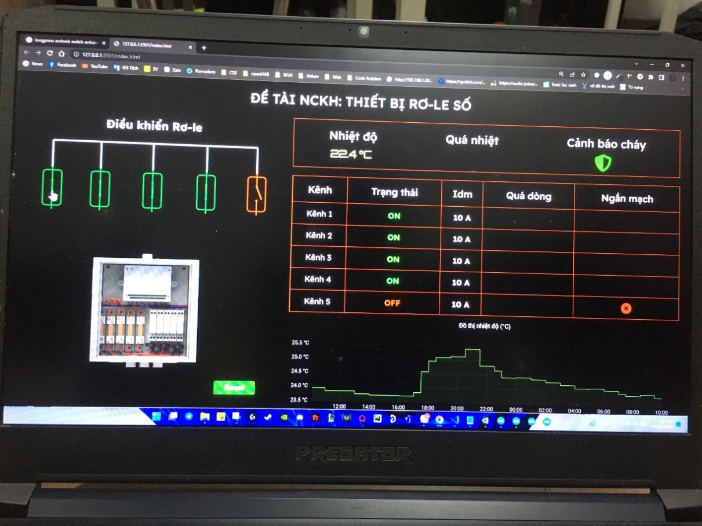

Hình . Tín hiệu ngắn mạch trên giao diện

### Thử nghiệm hoạt động của cảm biến nhiệt độ

Sử dụng cảm biến DS18b20 để đọc nhiệt độ.

Cách thực hiện: Cắm cảm biến vào đầu terminal nhiệt độ của thiết bị sau đó đọc giá trị nhiệt độ trên màn hình serial.

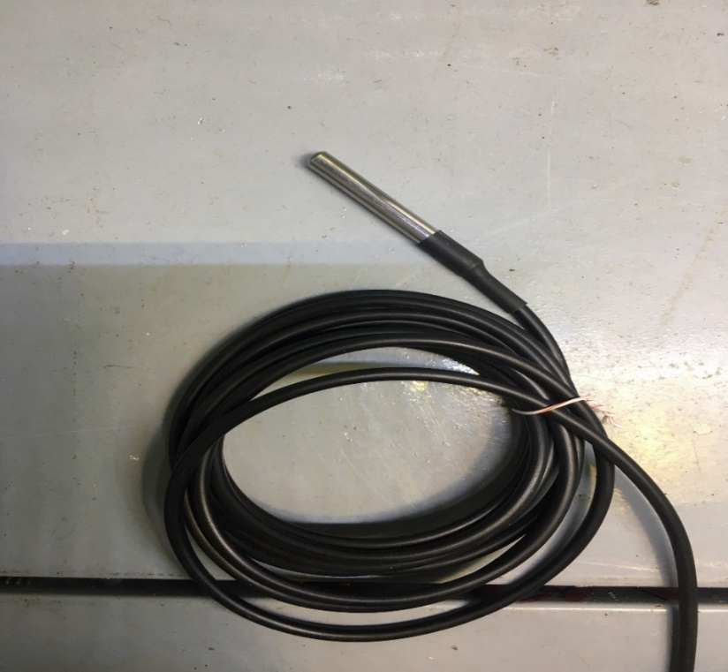

Hình . Cảm biến DS18b20

Kết quả: Hiển thị được giá trị nhiệt độ (tại nơi lắp đặt thiết bị) lên màn hình led và màn hình serial.

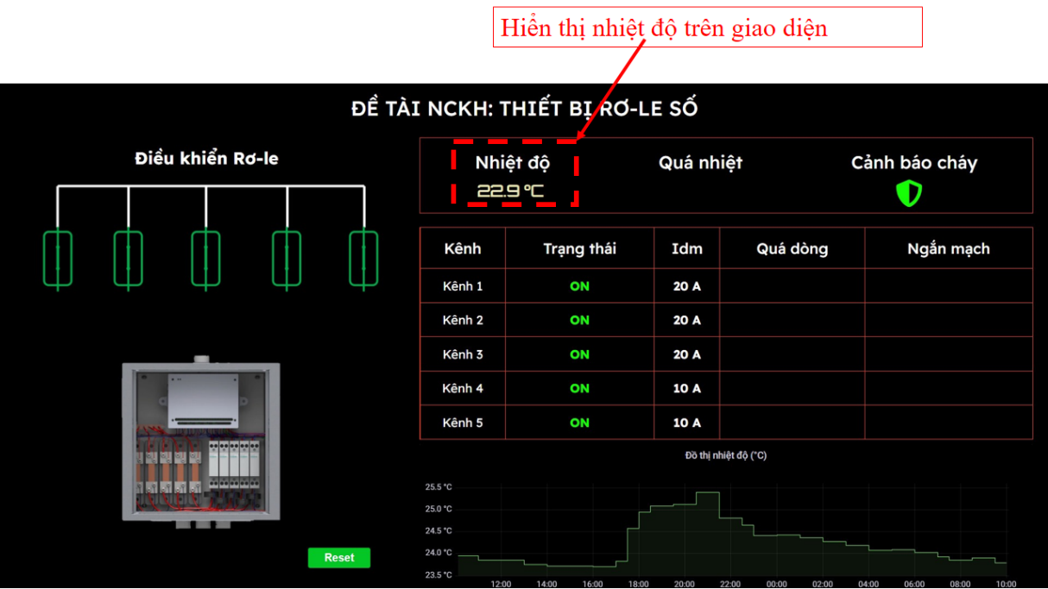

Hình . Hiển thị nhiệt độ trên giao diện

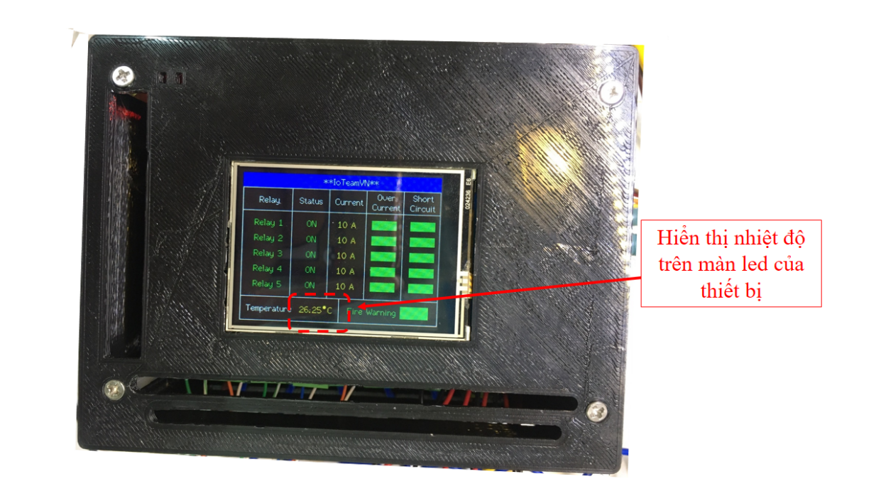

Hình . Hiển thị nhiệt độ trên màn hình led

### Thử nghiệm hoạt động cảm biến báo cháy

Cách thực hiện: Lắp cảm biến hồng ngoại vào terminal cảm biến báo cháy trên thiết bị, hơ lửa lại gần cảm biến khoảng 2 dây.

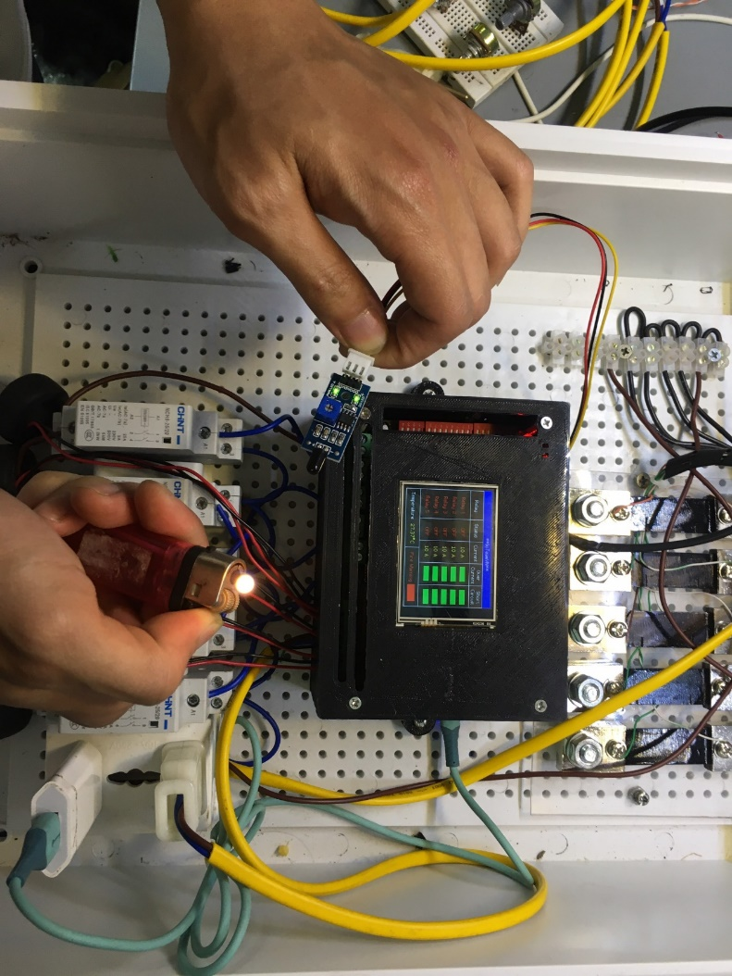

Hình . Thử nghiệm hoạt động báo cháy

Kết quả: Sau khoảng 2 giây thì thiết bị ngắt hết nguồn điện của contactor. Trên giao diện có cảnh báo cháy và báo

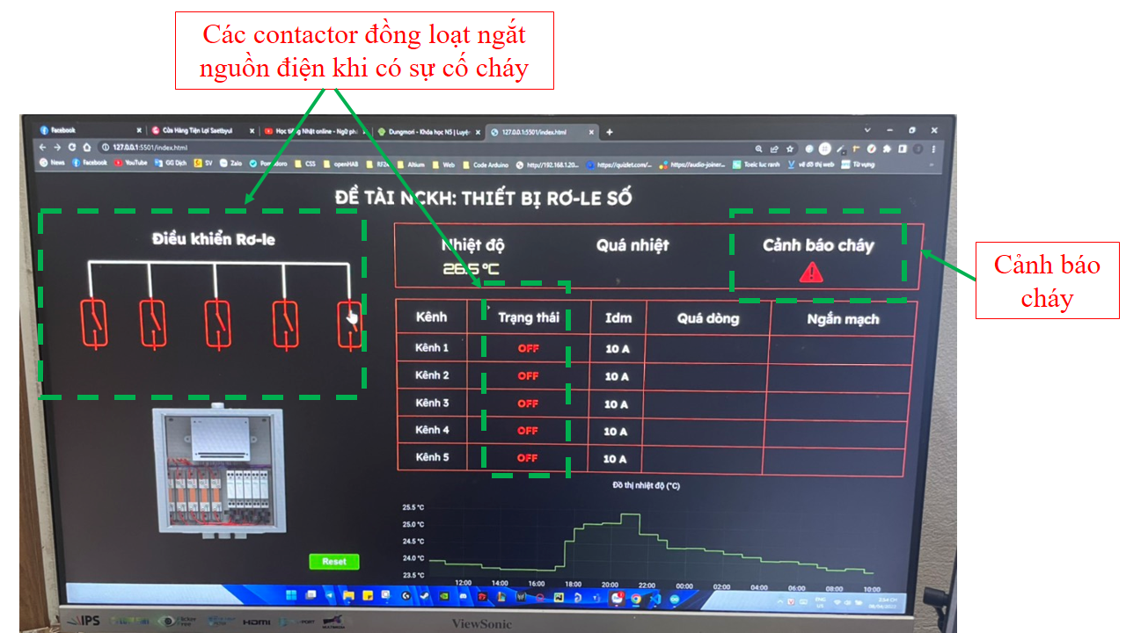

Hình . Giao diện khi có sự cố cháy

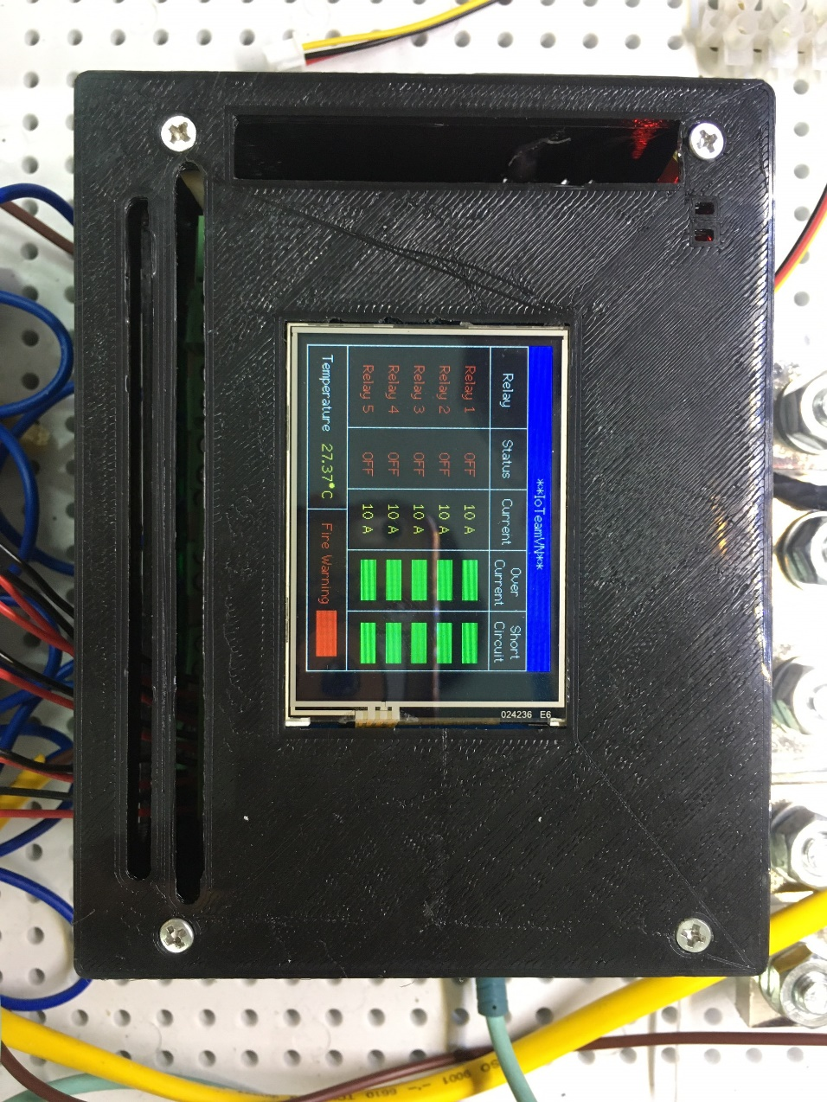

Hình . Màn led khi có sự cố cháy

## Kết luận

Trong chương này nhóm đã thực hiện việc đưa ra các kết quả đạt được sau khi thực hiện các công việc ở chương 2. Cụ thể là kiểm tra hoạt động của thiết bị cho thấy thiết bị hoạt động khá ổn định và dễ dàng kết nối mạng WiFi, đóng cắt contactor như mục tiêu đề ra. Bên cạnh đó nhóm thực hiện thử nghiệm với các tính năng:

* Đọc dòng điện: Thử nghiệm với 2 loại tải là ấm siêu tốc và bóng đèn. Kết quả cho thấy có sự chênh lệch nhỏ so với kết quả đo được từ thiết bị chuyên dụng khác và có sự sai số giao động khoảng 0.02A giữa các kênh khi đo với cùng một tải.
* Hoạt động của thiết bị khi có sự cố quá dòng: Contactor ngay lập tức cắt dòng điện khi có sự cố quá dòng. Trên giao diện và màn hình led của thiết bị phát tín hiệu cảnh báo sự cố quá dòng. Thực hiện điều chỉnh dòng của tải với nhiều mức khác nhau, kết quả thu đường đặc tính có độ cong khá giống với đường đặc tính được tính toán từ lý thuyết.
* Hoạt động của thiết bị khi có sự cố ngắn mạch: Thử nghiệm với tải giả. Kết quả: Khi điện áp trên module tải giả tương đương với dòng ngắn mạch trên điện trở Shunt thì contactor tương ứng ngay lập tức được ngắt điện nguồn. Trên màn led của thiết bị hiển thị trạng thái ngắn mạch và trên giao diện có tín hiệu báo ngắn mạch.
* Đo nhiệt độ: Hiển thị được giá trị nhiệt độ tại nơi lắp đặt thiết bị lên màn hình led và màn hình serial
* Hoạt động của thiết bị khi có sự cố cháy: Sau khoảng 2 giây khi gần thiết bị có lửa thì thiết bị ngắt hết nguồn điện của contactor. Trên giao diện và màn led có cảnh báo cháy.

# KẾT LUẬN VÀ KIẾN NGHỊ

**Đánh giá**

Nhận thức được tính cấp thiết của việc đảm bảo chất lượng điện năng, nhóm chúng em cùng với sự hướng dẫn, giúp đỡ nhiệt tình từ thầy Ths. Nguyễn Văn Hùng đã thực hiện đề tài “Nghiên cứu thiết kế Rơ-le số bảo vệ về điều khiển đóng cắt thông minh hệ thống điện tòa nhà trên nền tảng Internet vạn vật”

Để nghiên cứu và chế tạo được thiết bị nhóm đã thực hiện phân tích tình hình thực tế các hệ thống bảo vệ rơ-le đang được sử dụng trong hệ thống điện Việt Nam và các công trình nghiên cứu trong và ngoài nước. Tham khảo các mẫu sản phẩm tương tự của nước ngoài. Căn cứ vào điều kiện tài chính và công nghệ chế tạo trong nước để lựa chọn phương án hợp lý cho sản phẩm, đồng thời quan tâm đến khả năng hiện đại hoá theo hướng nâng cao chất lượng sản phẩm. Phân tích xác định rõ yêu cầu thực tế đòi hỏi và nhu cầu của người sử dụng điện để chỉ ra được tính cấp thiết cũng như tầm quan trọng của việc thực hiện đề tài. Sau cùng đến nghiên cứu, thiết kế và chế tạo thiết. Mặc dù gặp nhiều khó khăn và hạn chế nhất định trong quá trình thực hiện đề tài (đại dịch Covid). Điều đó đã làm ảnh hưởng không hề nhỏ tới tiến độ và kết quả nghiên cứu nhưng bằng sự kiên trì và nỗ lực, đến cuối cùng đề tài đã được hoàn thành. Quá trình theo dõi cho thấy kết quả thử nghiệm khả quan, có tiềm năng để phát triển và ứng dụng rộng rãi với phạm vi và quy mô lớn hơn.

**So sánh với mục tiêu ban đầu đề ra**

Với mục tiêu đề ra là “Nghiên cứu thiết kế Rơ-le số bảo vệ về điều khiển đóng cắt thông minh hệ thống điện tòa nhà trên nền tảng Internet vạn vật”. Nhóm đã chế tạo được thiết bị đáp ứng được các mục tiêu ban đầu là đọc dòng điện, sử lý sự cố ngắn mạch, quá dòng, đo nhiệt độ và cắt toàn bộ contactor khi có sự cố cháy. Thiết kế giao diện và hiển thị được đầy đủ thông tin cần thiết từ đó giúp người sử dụng có thể giám sát được trạng thái hoạt động của hệ thống điện trong gia đình, cửa hàng… khi sử dụng thiết bị.

**Tiềm năng phát triển**

Hiện thiết bị được thiết kế với giao điện được sử dụng trên máy tính. Nhóm sẽ tiếp tục thực hiện phát triển giúp người sử dụng có thể giám sát thông qua giao diện trên điện thoại và thêm tính năng tin nhắn cảnh báo khi có sự cố sảy ra. Để giúp người sử dụng có thể nắm bắt và khắc phục sự cố một cách nhanh nhất. Và với thiết bị này có thể tiếp tục nghiên cứu để tăng thêm tính năng như tăng số lượng kênh đo để đáp ứng việc đo nhiều lộ điện trong công trình. Hứa hẹn có thể sản xuất ra các thiết bị giúp theo dõi trang thái hoạt động, chất lượng điện năng giá thành rẻ do các thiết bị hiện nay giá thành khá cao.

# Tài liệu tham khảo

[1] “Giáo trình thiết bị điện” Lê Thành Bắc

[2] “Khái niệm đặc điểm phân loại relay” Cơ điện Trần Phú

[3] “A review on protective relays' developments and trends” Abdelkader Abdelmoumene

[4] “Network protection & automation guide” edition may 2011

[5] “IEEE Recommended Practice for Monitoring Electric Power Quality”, IEEE Std. 1159-1995, June 1995.

[6] “IEEE Standard Inverse-Time Characteristic Equations For Overload Rơ-les”, IEEE Transactions on Power Delivery, Vol. 14, No. 3, July 1999.

[7] “Lập trình ESP sử dụng Platform” Khuê Nguyễn Creator

[8] “Li Tan & Jean Jiang,Digital Signal Processing: Fundamentals and Applications, Academic Press; 2nd Edition, 2013, [ISBN 0-12-415893-5](https://vi.wikipedia.org/wiki/%C4%90%E1%BA%B7c_bi%E1%BB%87t:Ngu%E1%BB%93n_s%C3%A1ch/0124158935), pp 405-452,

[9] “Catalog MCCB panasonic” 1632470574-cataloguemccbpanasonic.